1. 基础概念

计算机核心：CPU、内存、I/O控制芯片。

早期计算机硬件结构图：当时CPU核心频率与内存频率一样，并且每个设备都有一个I/O控制器。

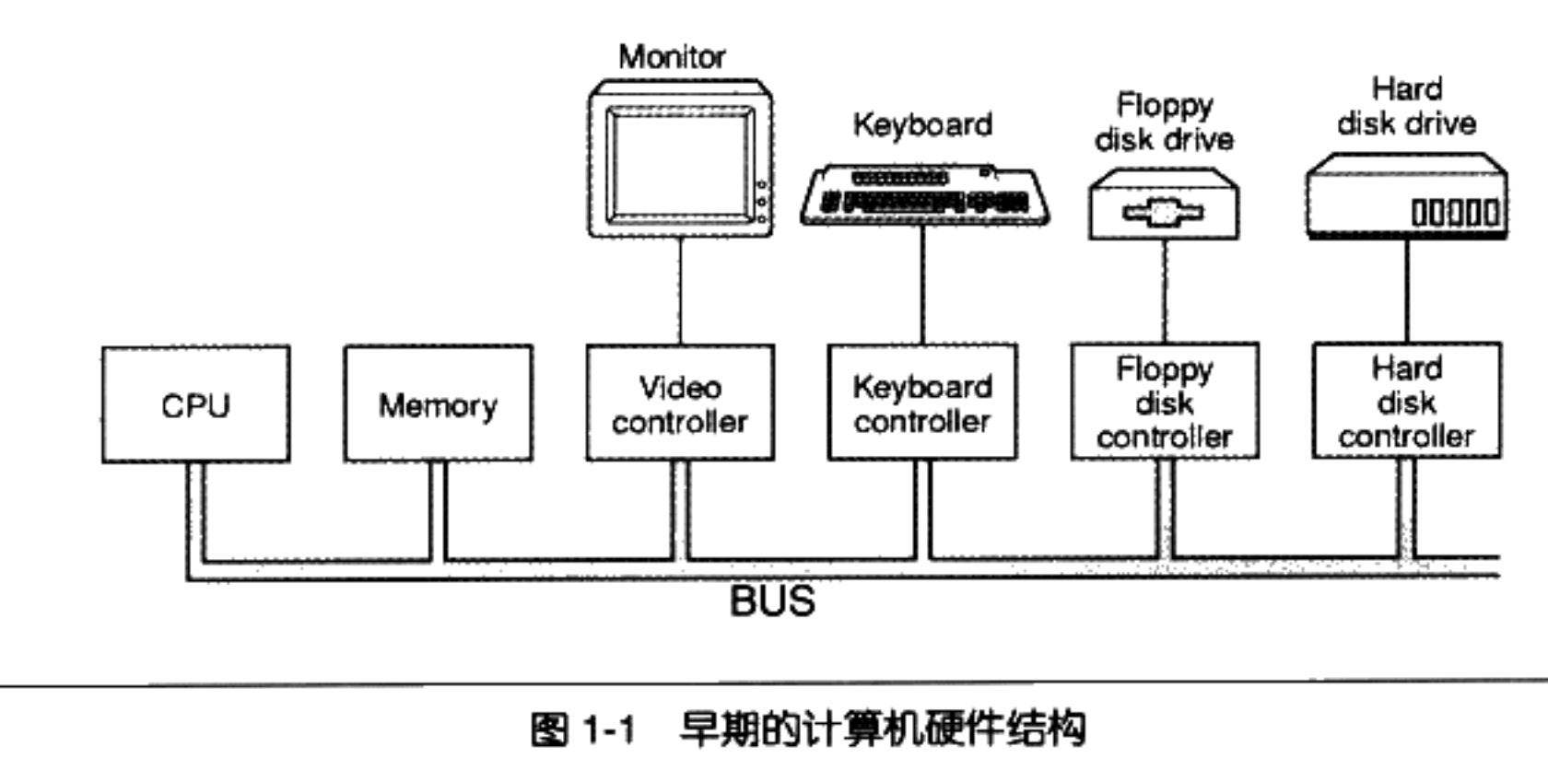

中期计算机CPU核心频率提升，导致内存跟不上CPU速度，产生了跟内存频率一致的系统总线。CPU此时采用倍频的方式与系统总线通信。

后期计算机图形芯片需要跟内存大量交换数据，慢速的I/O总线无法完成需求，为了协调CPU、内存和高速图形设备，专门设计了高速的北桥芯片，使他们可以高速地交换数据。

除了图形设备之外的低速设备（键盘、USB、鼠标）都连接在南桥芯片上，由南桥芯片汇总后发送给北桥芯片处理。

20世纪90年代的PC机在系统总线上采用的是PCI结构，而在低速设备上采用的是ISA结构总线，采用PCI/ISA及南北桥涉及的计算机硬件结构如下。

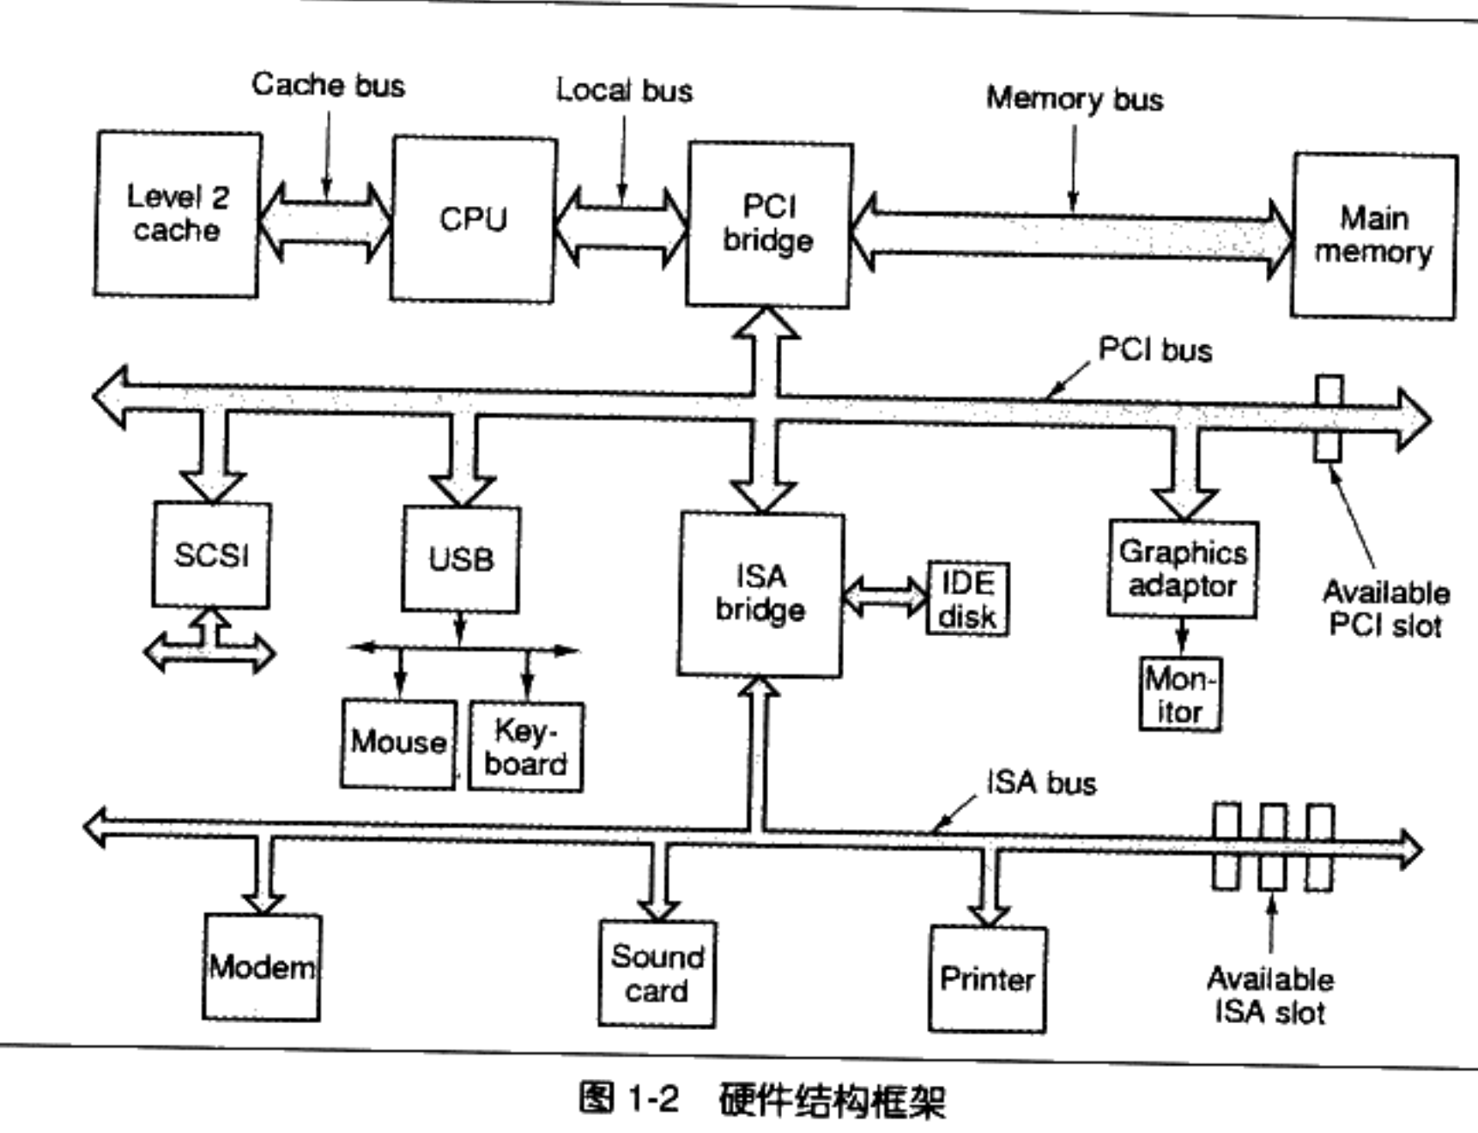

SMP：对称多处理器（每个CPU在系统中所处的地位和发挥的功能都是相同的，是相互对称的。）

MP：多核处理器（多个处理器合并打包，并共同享有某些内存。）

系统软件：1、平台型（操作系统内核、驱动程序、运行库）；2、程序开发（编译器、汇编器、链接器）。

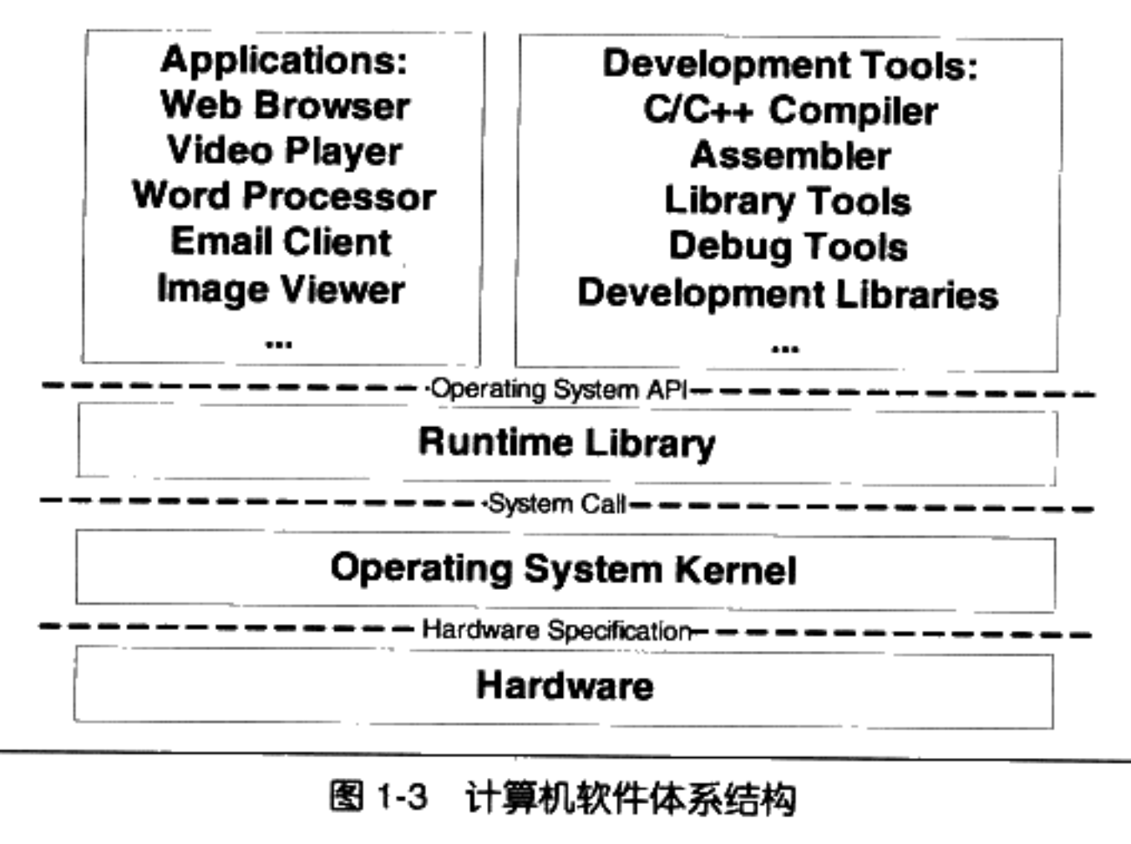

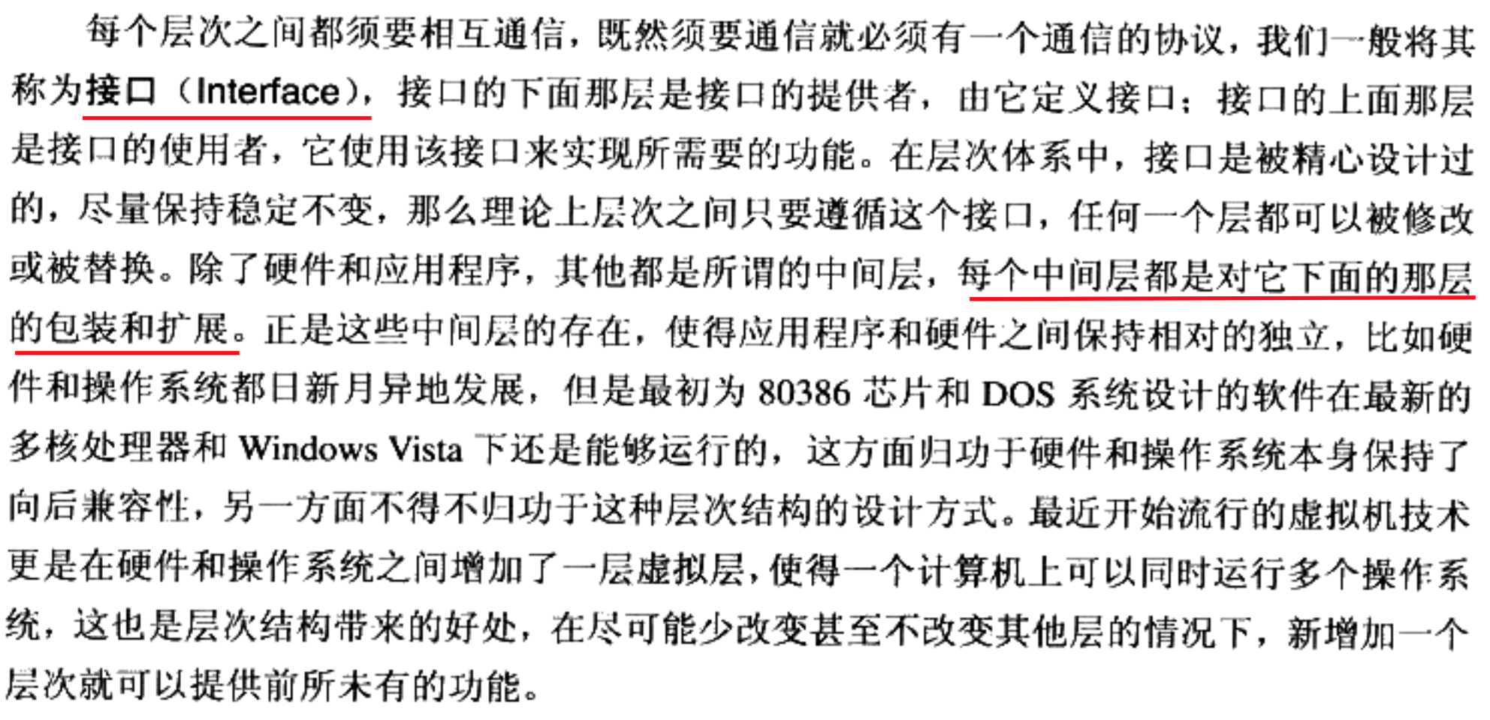

操作系统的功能：1、提供抽象接口让上层完成特定功能；2、控制底层硬件。

操作系统演化：1、多道程序（当某个程序不需要使用CPU时，就让出CPU给其他程序）；2、分时系统（么个程序运行一段时间后都主动让出CPU给其他程序）；3、多任务系统。

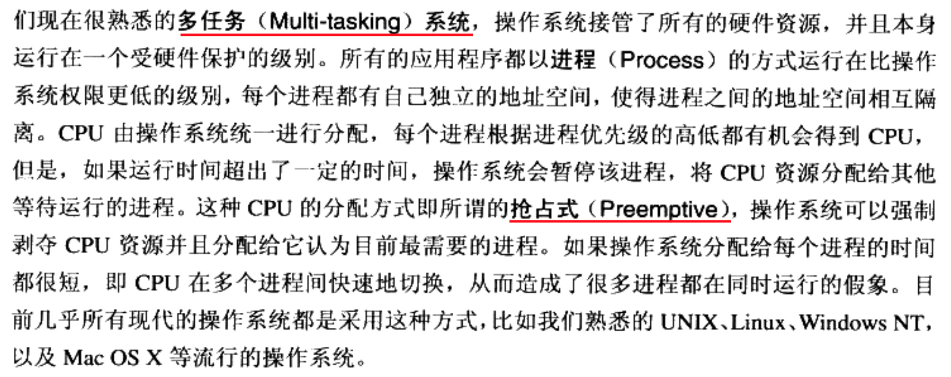

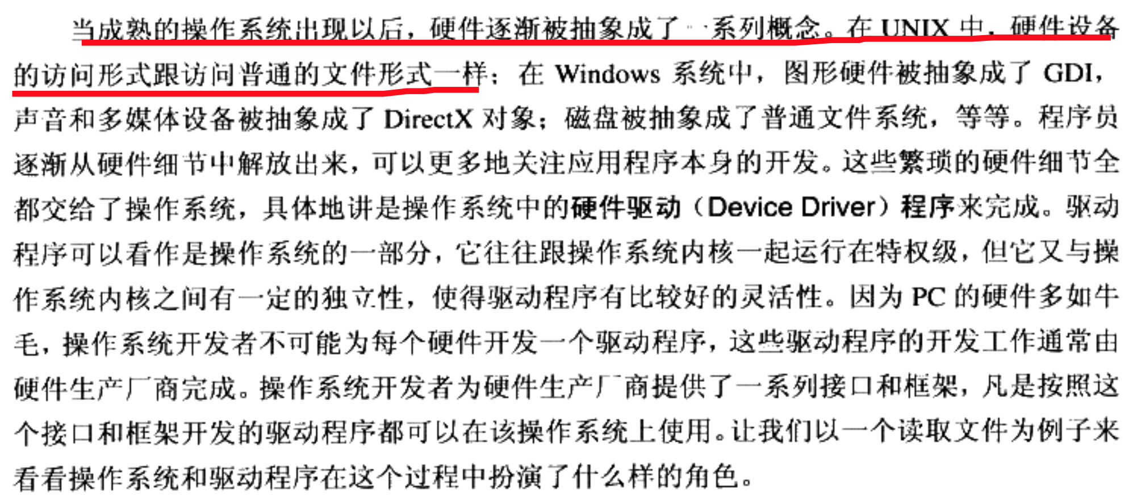

硬盘：基本存储单位为扇区。每个硬盘往往有多个盘面，每个盘面分两面，每面按照同心圆划分为若干个磁道，每个磁道划分为若干个扇区，每个扇区512字节。通过LBA方式，硬盘中的扇区从0开始编号，排除了盘面、磁道的概念。

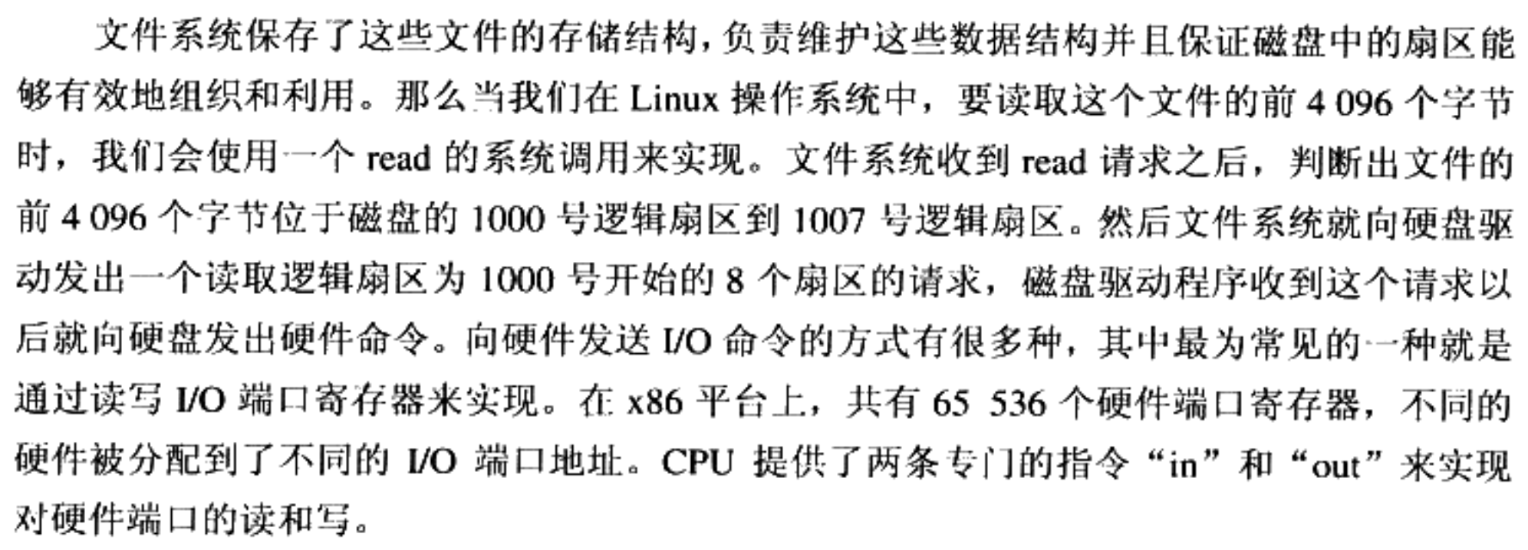

进程物理内存隔离：通过把程序给出的地址看作一种虚拟地址，通过某种映射方式，将虚拟地址转换成实际的物理地址。只要控制住这种转换方式，就能控制两个进程之间的物理内存区域互不重叠，达到地址空间隔离的效果。

地址空间：

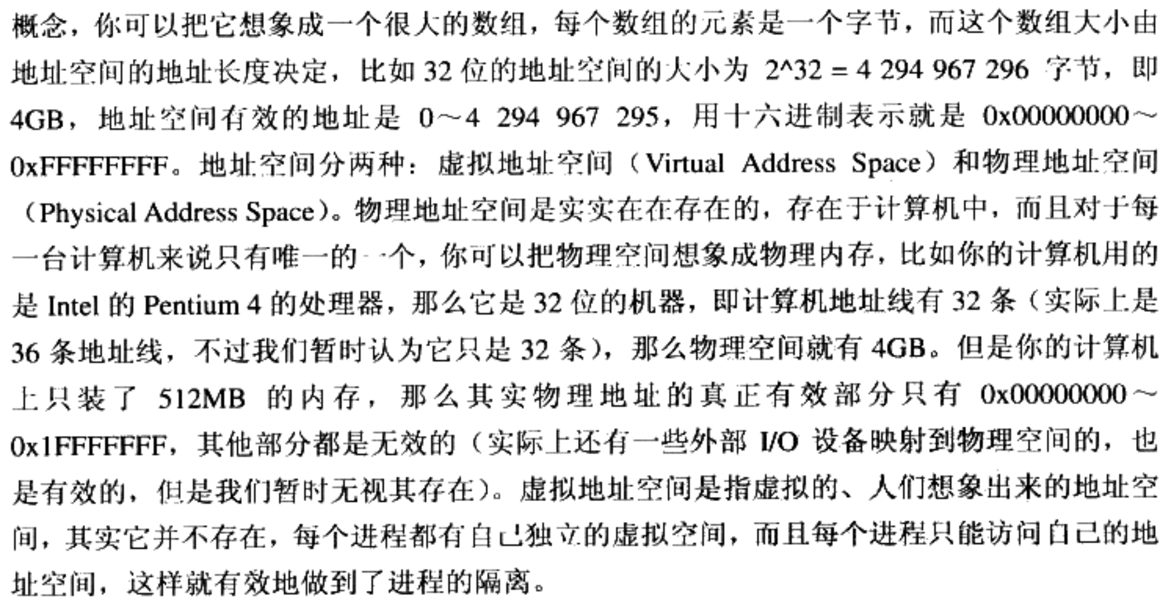

分段：



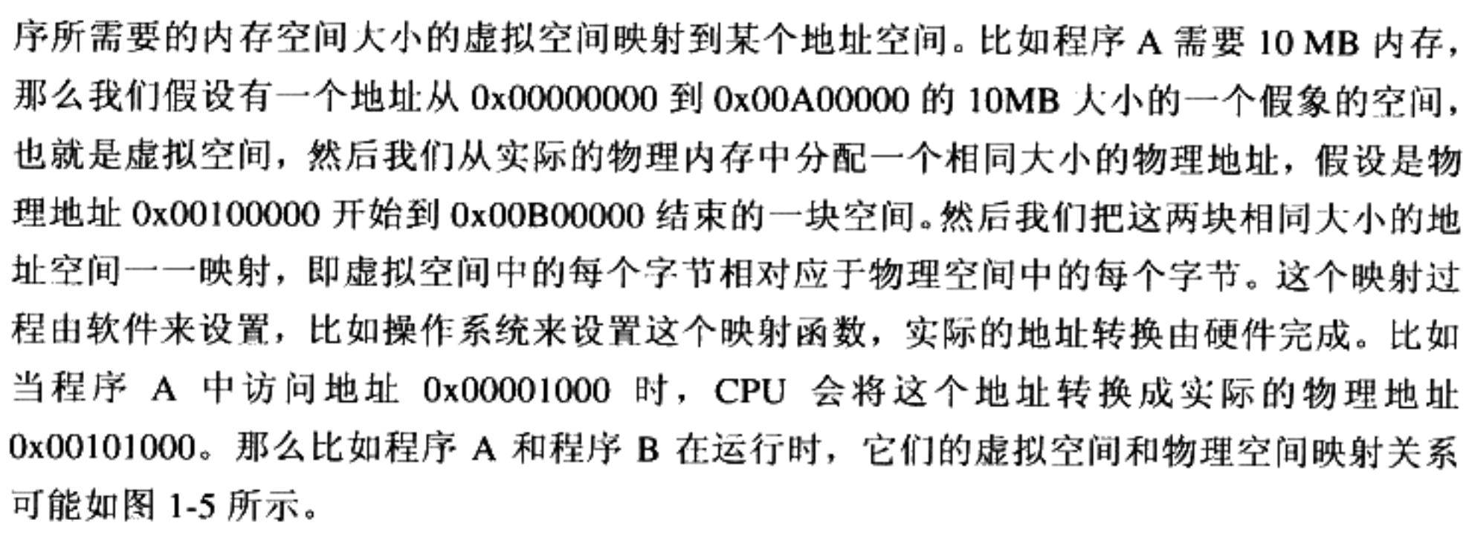

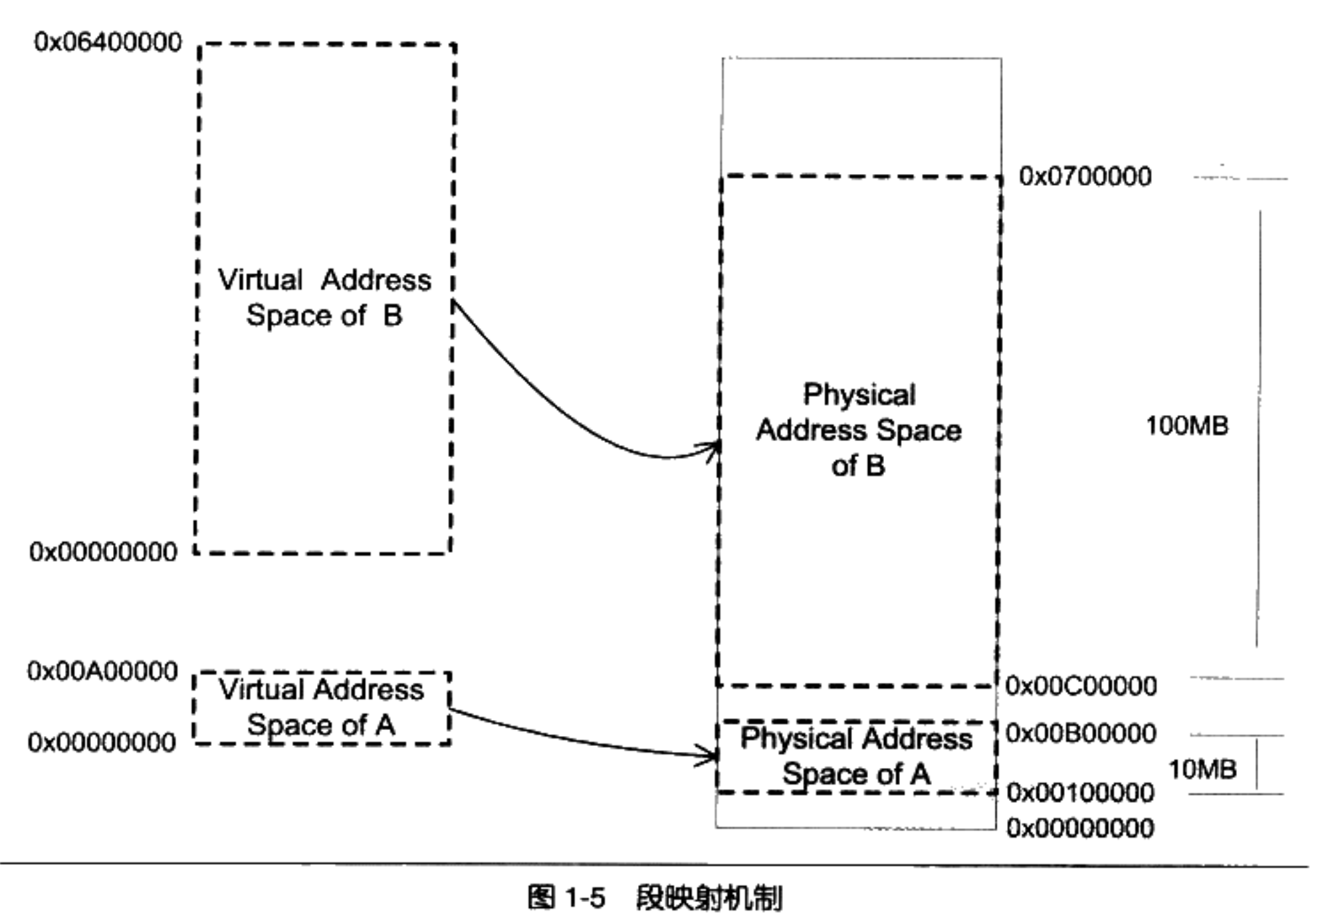

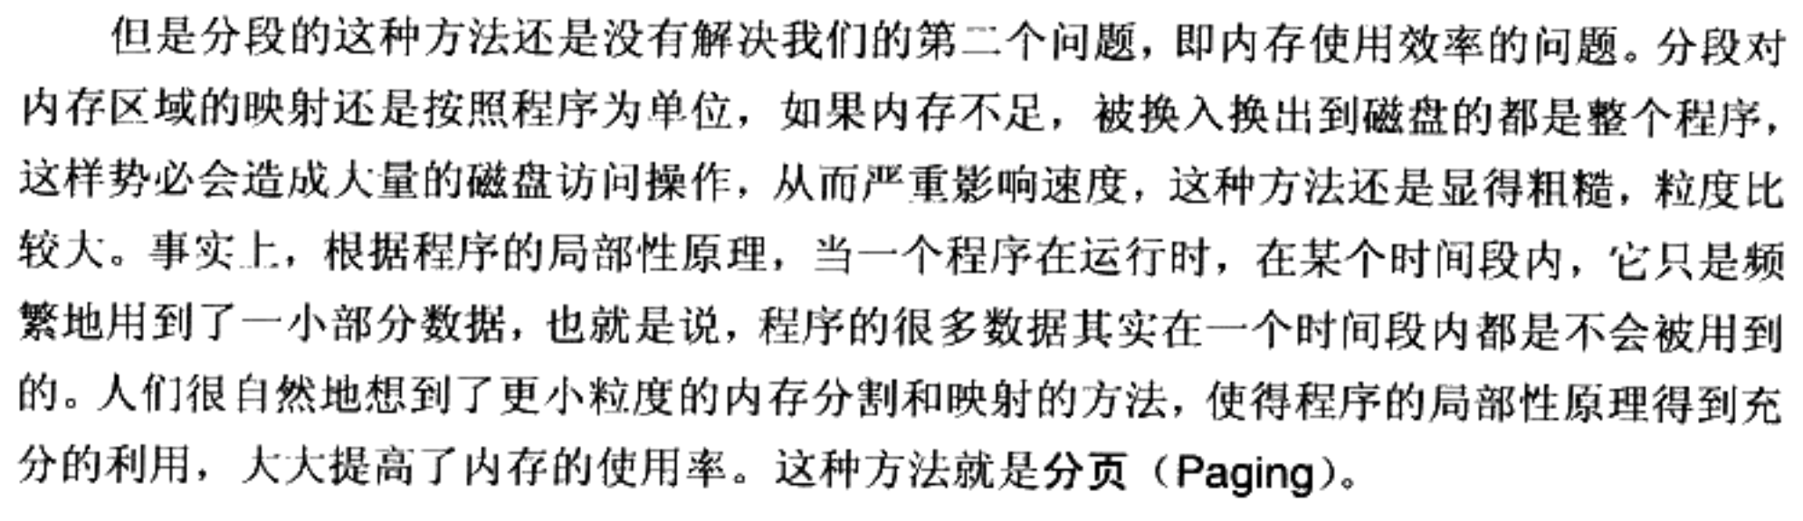

分页：

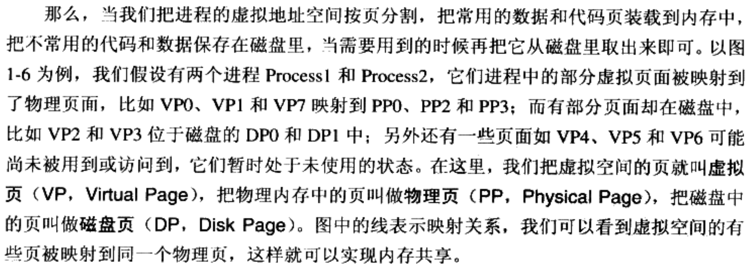

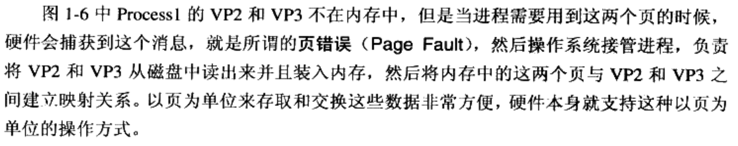

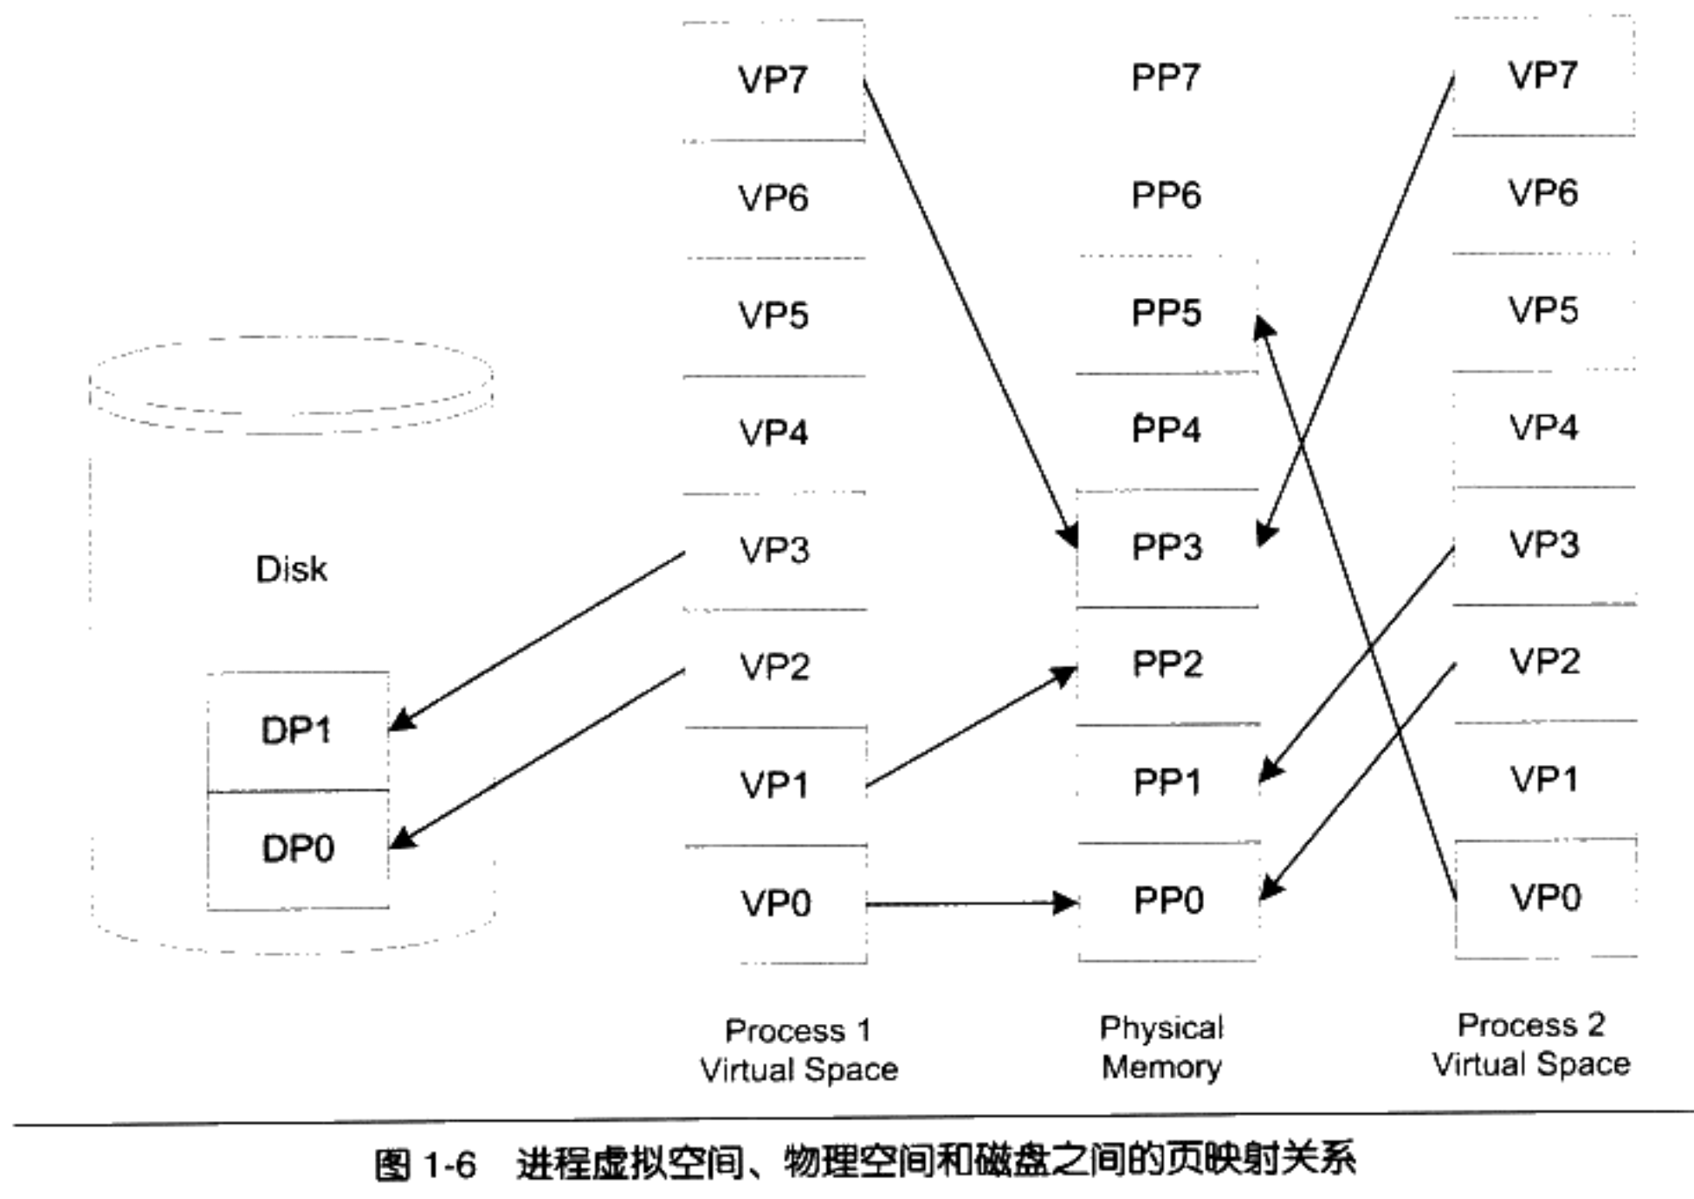

MMU：实现页映射的硬件支持，一般集成在CPU中，CPU发出的是虚拟地址，也就是说程序运行中看到的也是虚拟地址。经过MMU转换后变成物理地址。

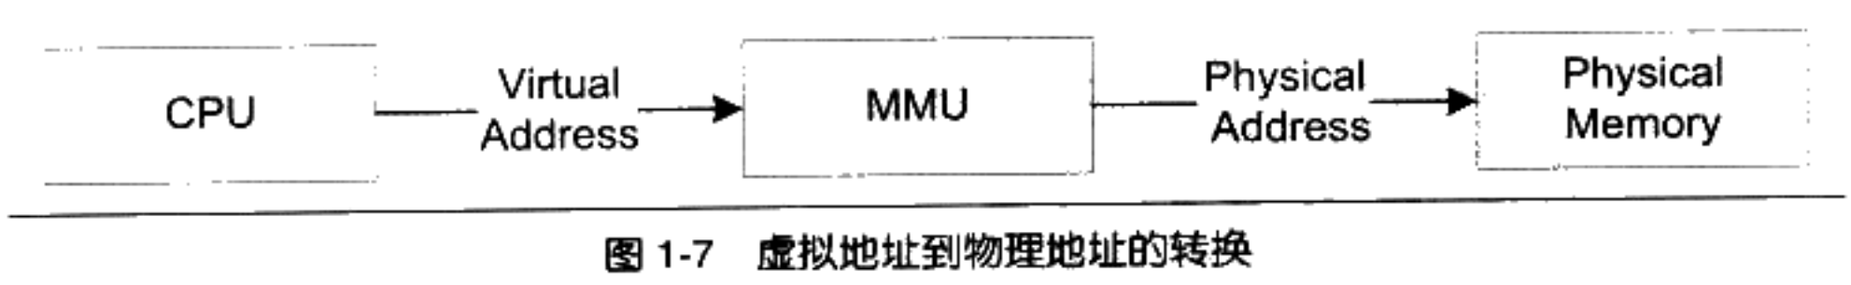

线程：轻量级进程。程序执行流的最小单元。由线程ID、PC、寄存器集合、堆栈组成。进程中的线程共享内存空间（代码段、数据段、堆）以及进程级的资源（打开的文件和信号）。

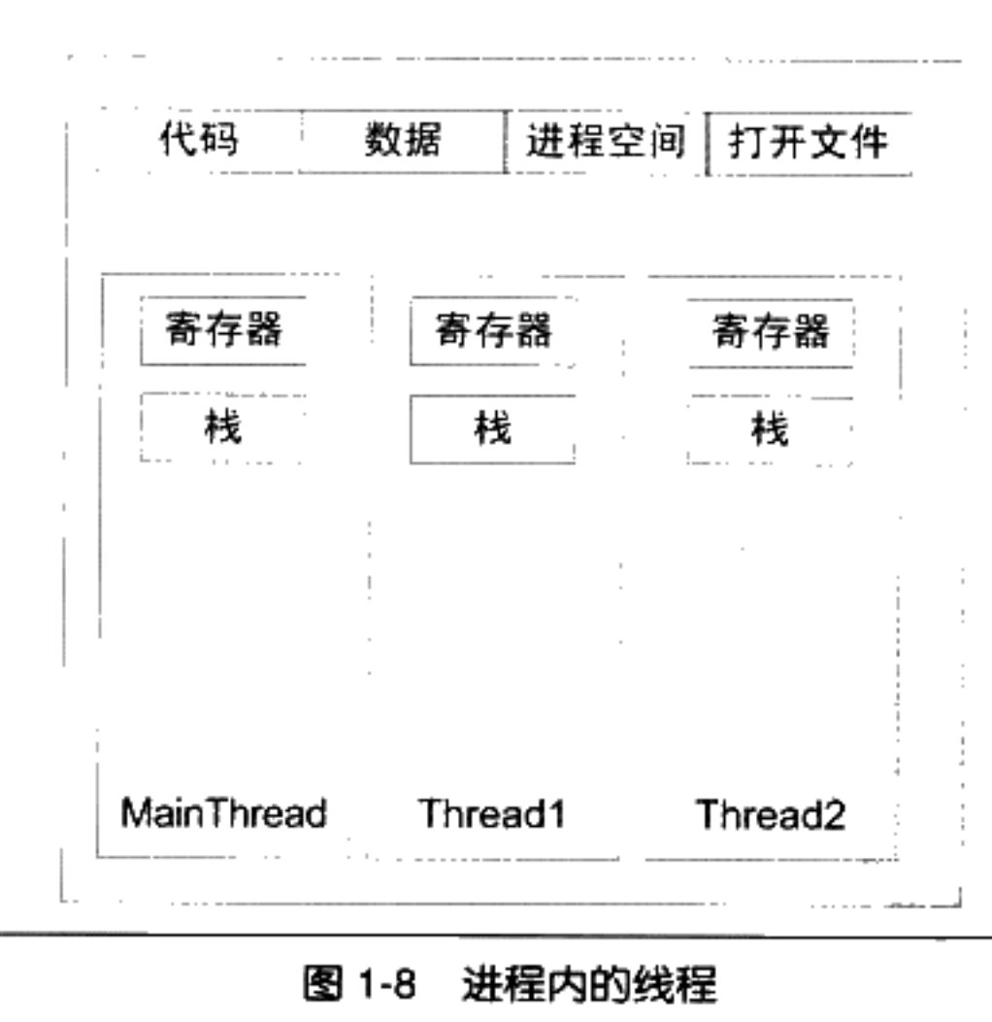

线程访问权限：

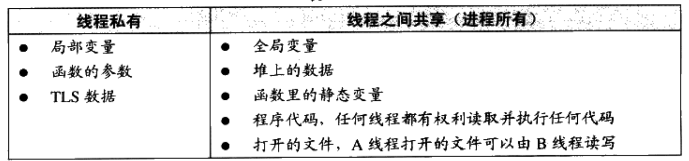

线程的调度：

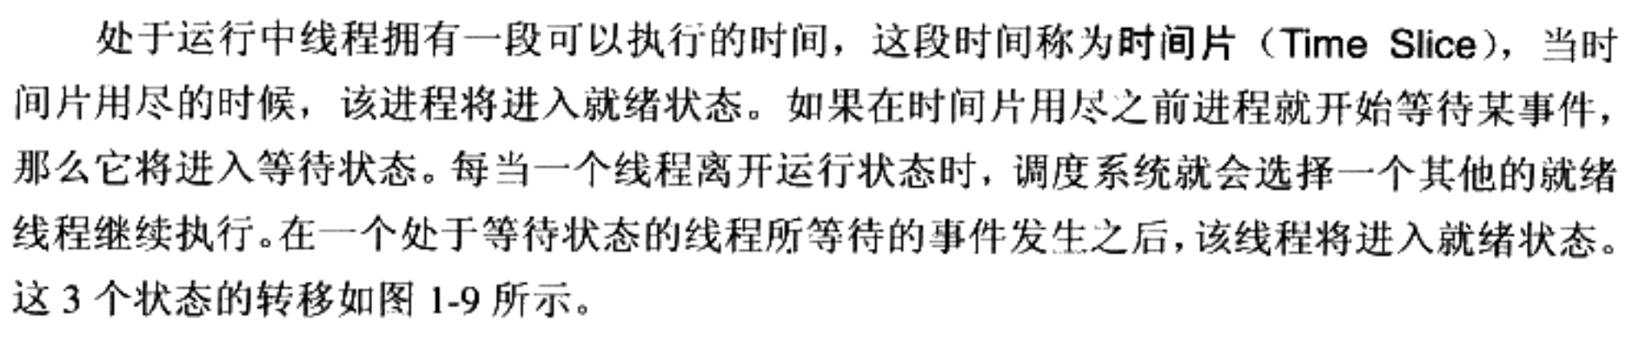

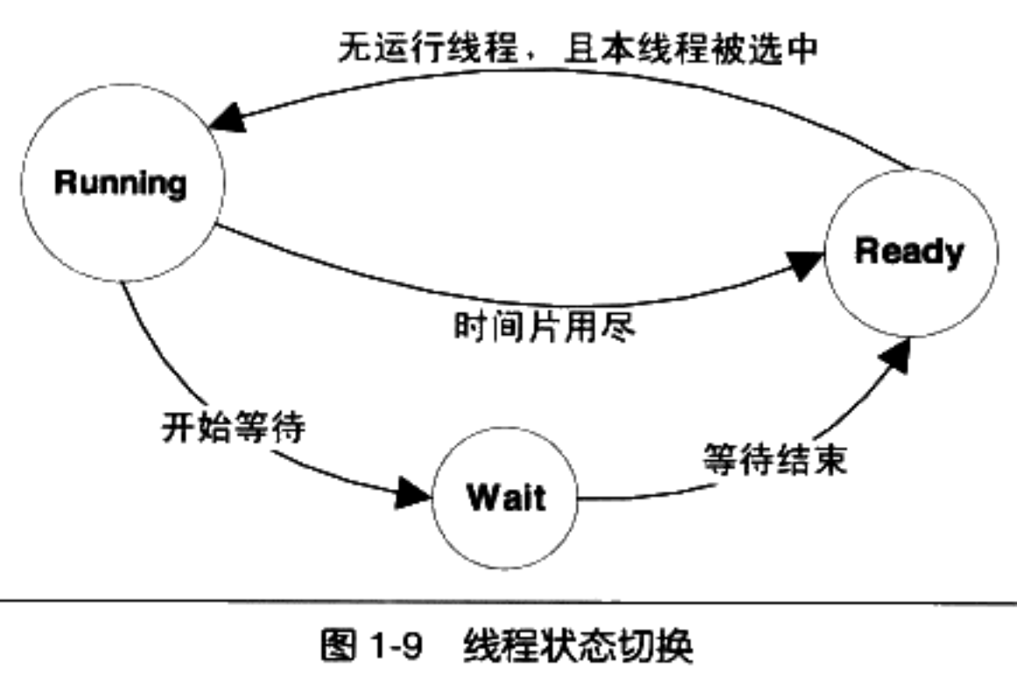

线程的调度：IO密集线程（频繁等待的线程）、CPU密集线程（很少等待的线程）。

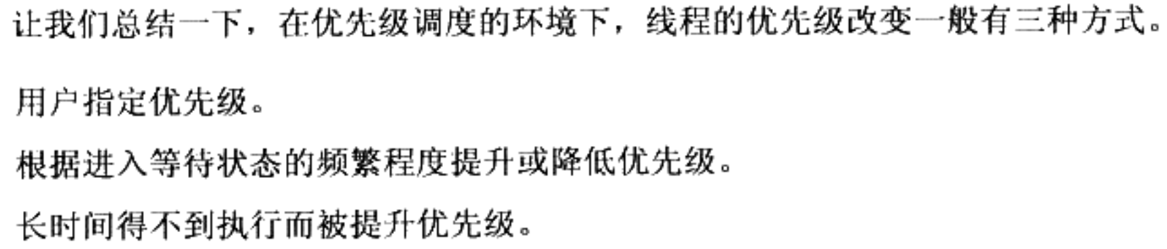

Linux的多线程

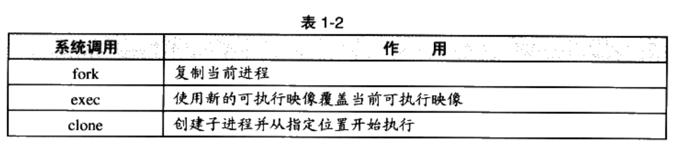

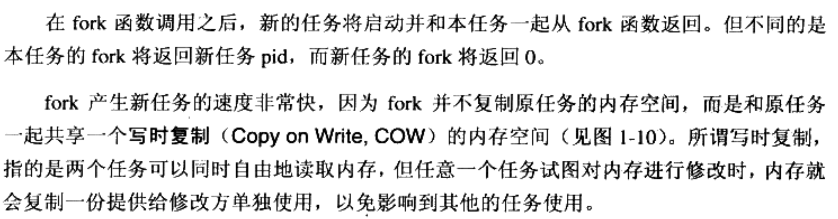

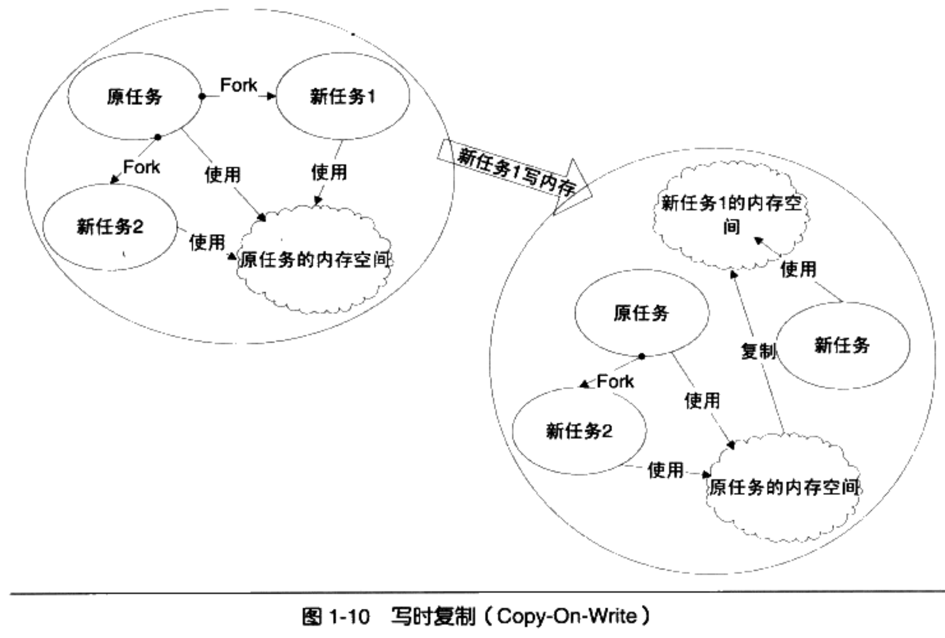

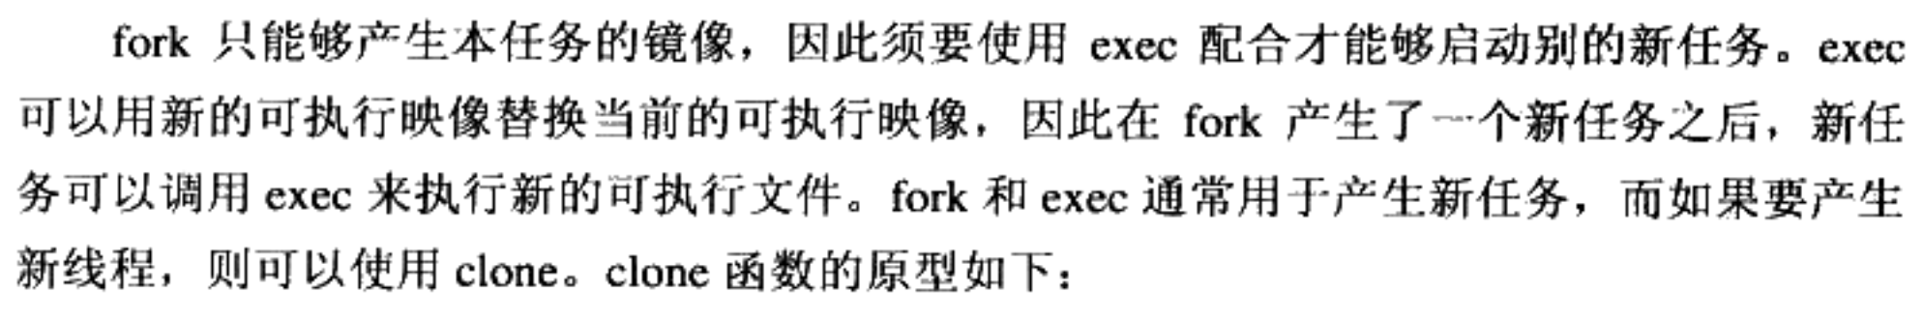



线程安全



竞争和原子操作：多线程并发环境下，原子操作（单指令操作）可以保证并发安全。多指令操作要保证安全需要通过锁。

同步与锁：

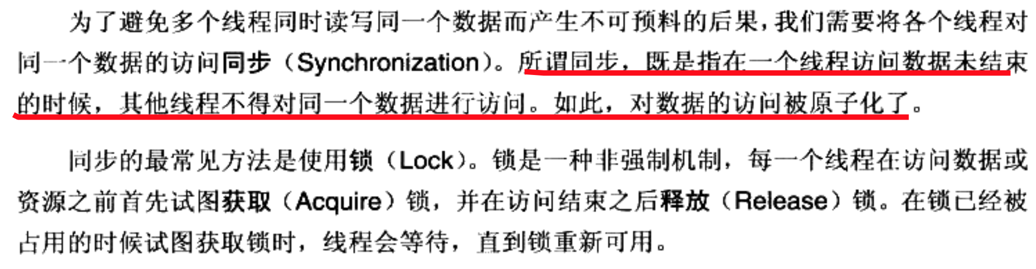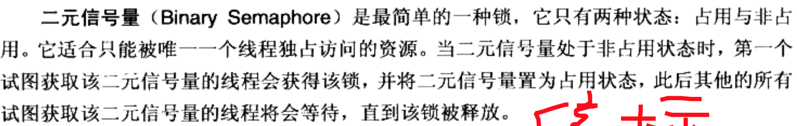

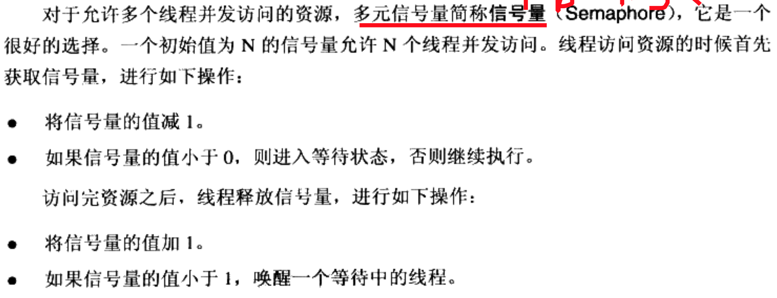

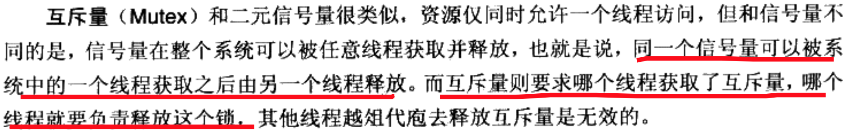

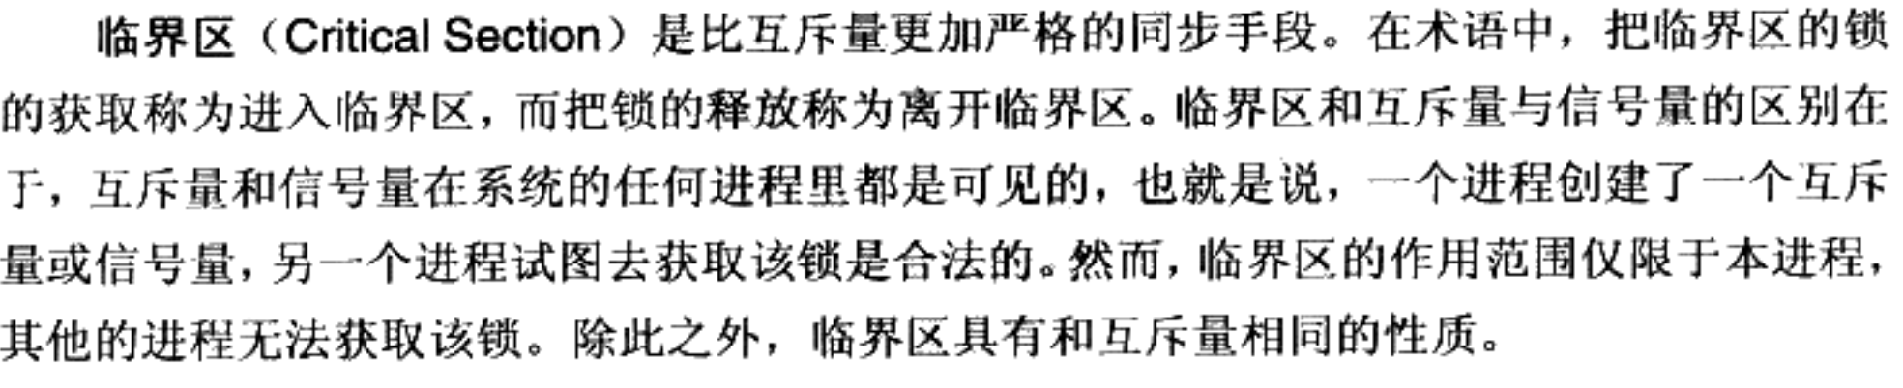

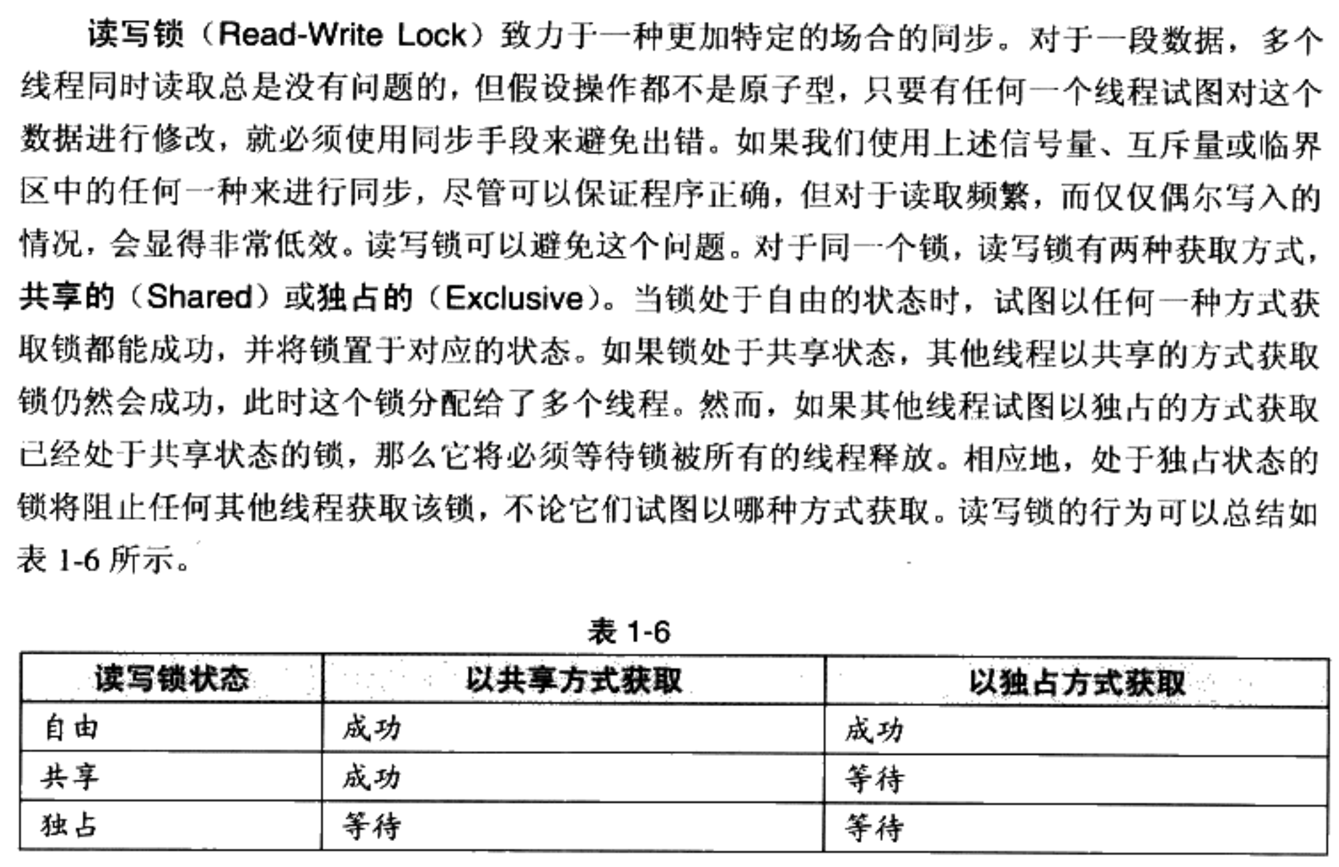

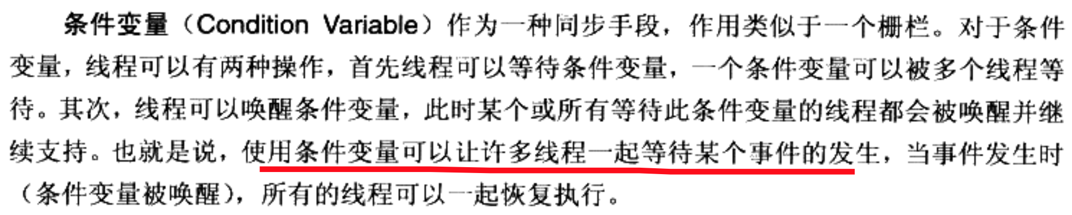

可重入函数是线程安全的。

编译器过度优化：1、寄存器缓存优化；2、指令优化；3、CPU乱序执行；

volatile的作用：

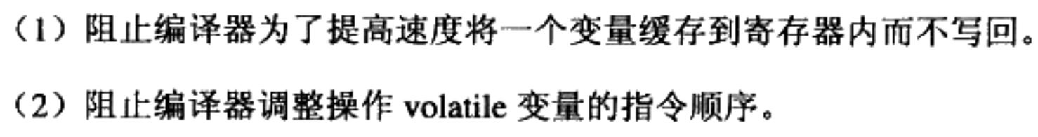

至于CPU乱序执行：



1. 静态链接

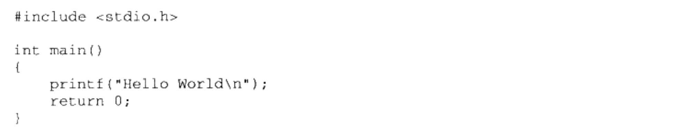

使用GCC编译上述代码时，会经过四个步骤：预处理、编译、汇编和链接。

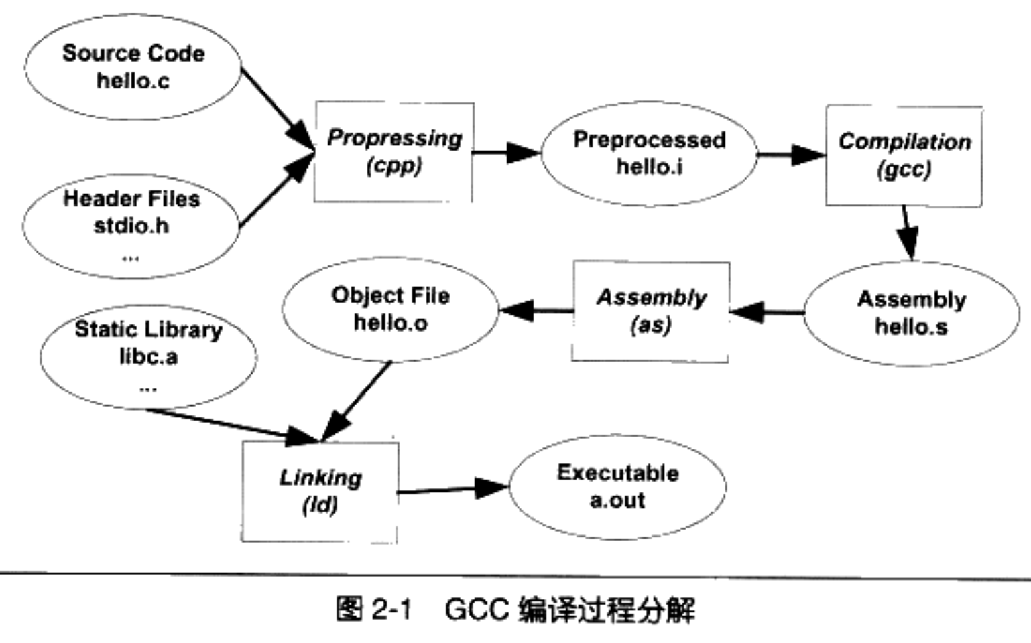

预编译：

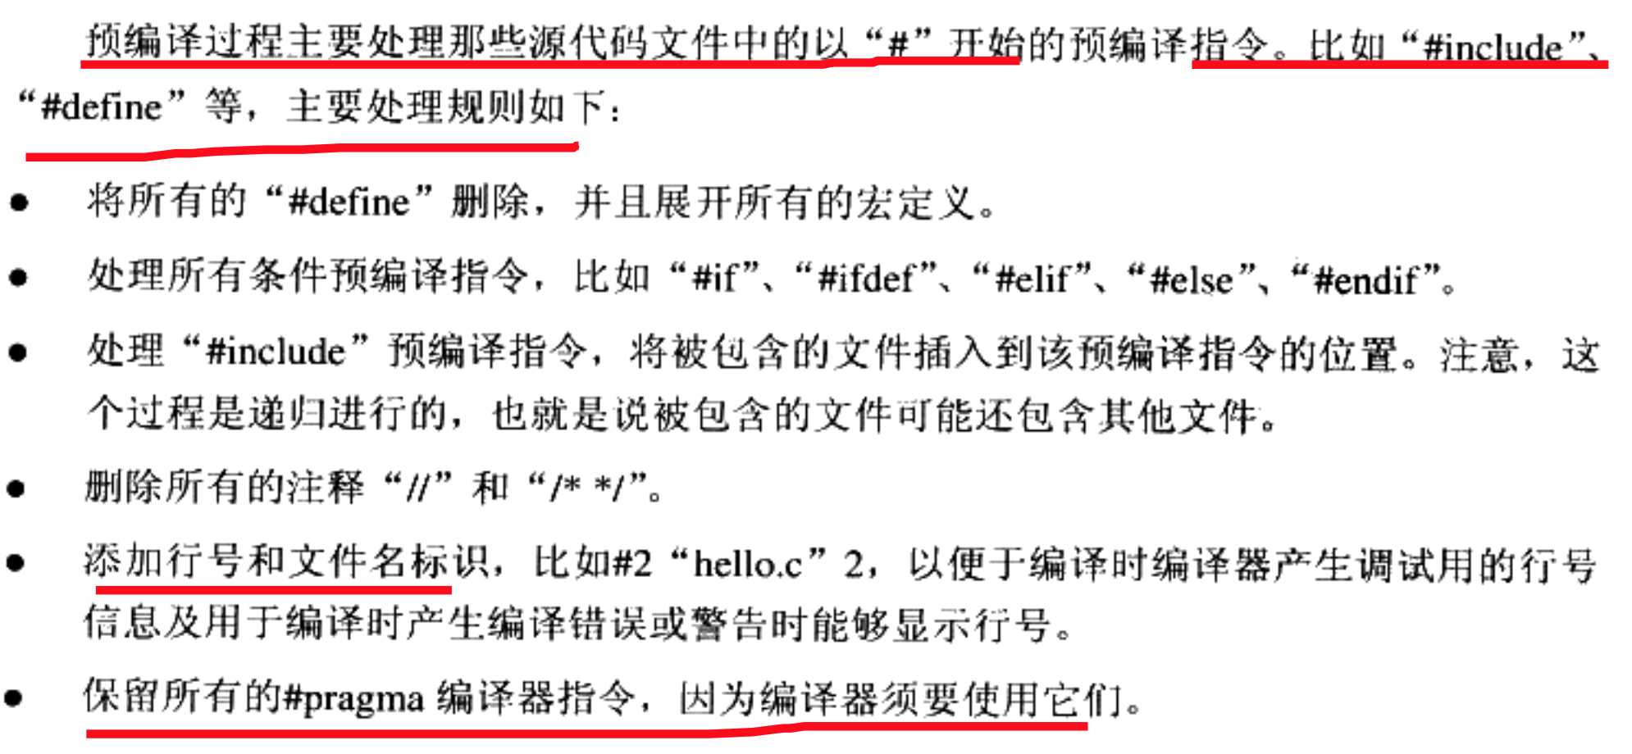

编译：把预处理完的文件进行扫描、语法分析、语义分析、源代码优化、代码生成及优化，生产相应的汇编文件。

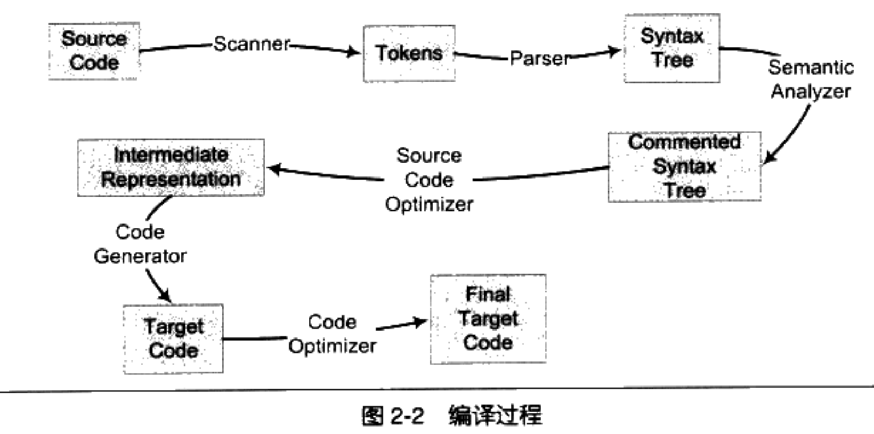

汇编：将汇编代码转换为机器可以执行的机器码以及生成对应的目标文件。

链接：链接操作系统的的类库和目标文件以及生成可执行文件。

符号（Symbol）：表示一个地址，子程序、方法或者变量的地址。

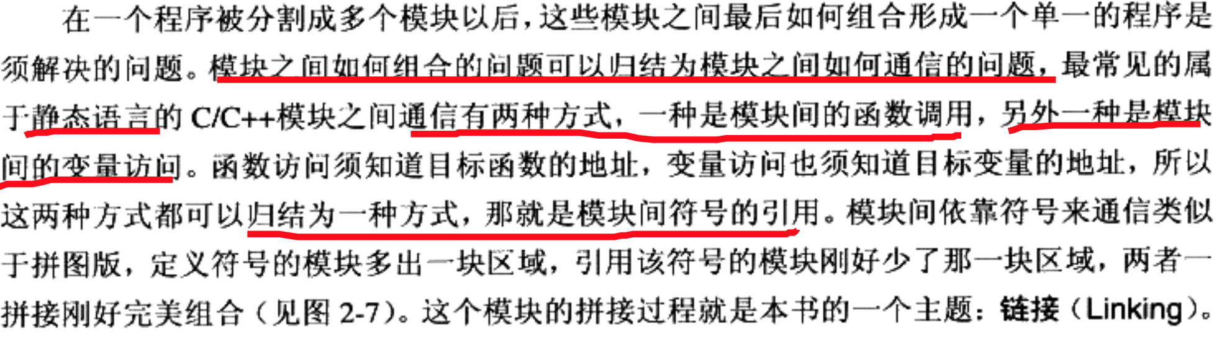

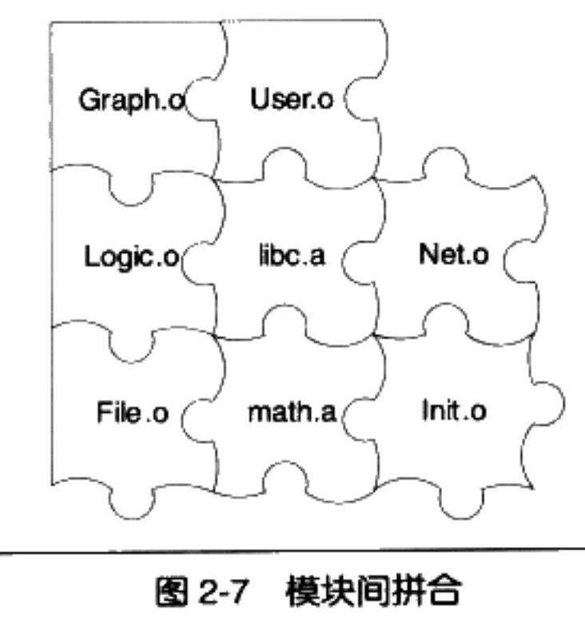

人们把每个源代码模块独立的编译，然后按照需要把它们组装起来，这个组装的过程就是链接。从原理上讲，它的工作就是把一些指令对其他符号地址的引用加以修正。

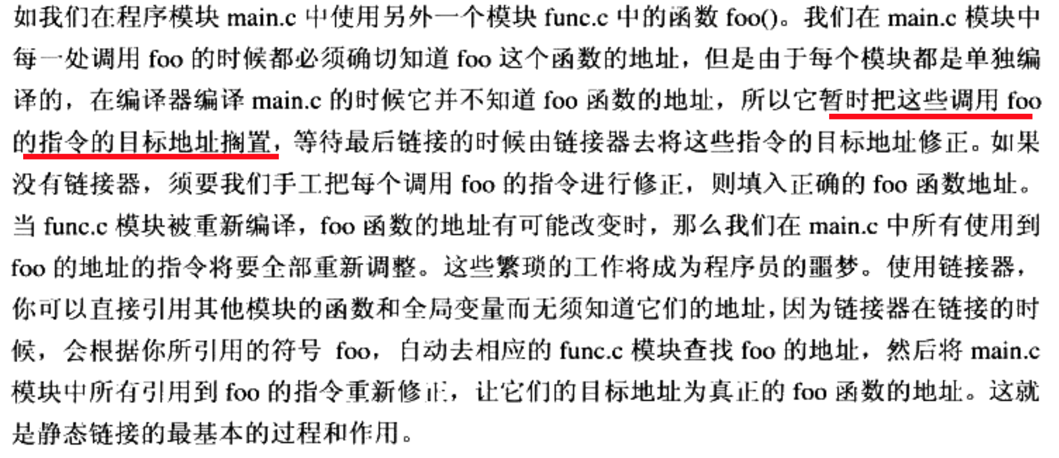

重定位：修复被搁置的地址的过程就是重定位，每个要被修正的地方有一个重定位入口。

库：一组目标文件的集合。

1. 目标文件

目标文件：从结构上讲，它是已编译后的可执行文件的格式，只是还没有经历过链接过程，其中有些符号和地址还没有被调整。

动态链接库和静态链接库都按照可执行文件的格式存储。

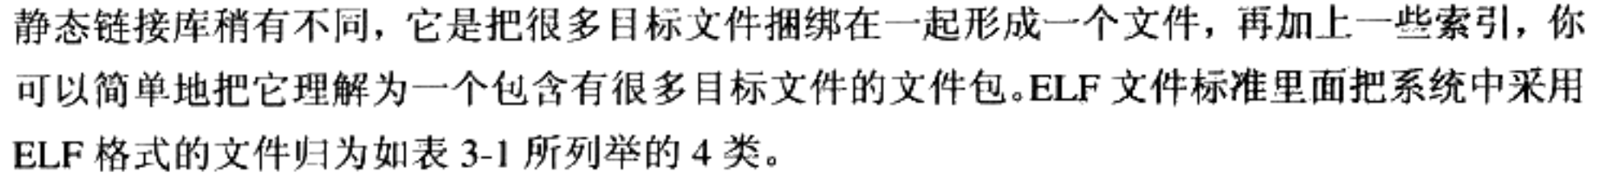

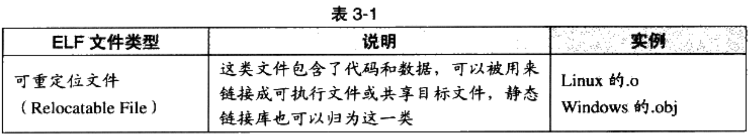

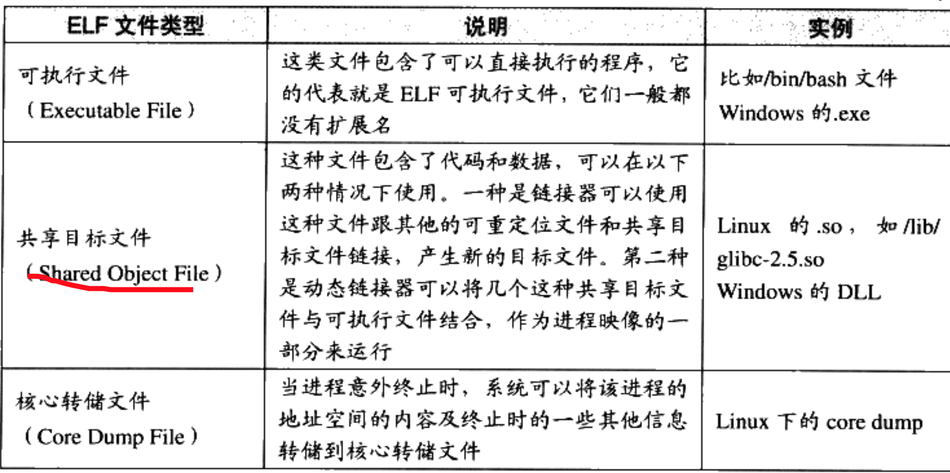

目标文件中除了包含机器指令代码、数据，还包含了符号表、调试信息、字符串等。这些信息一般都被以“段（Section）”的形式存储下来。

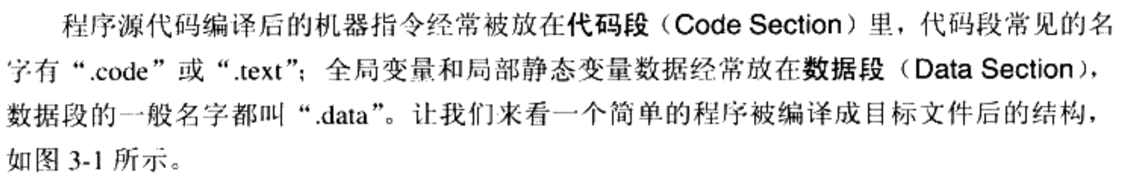

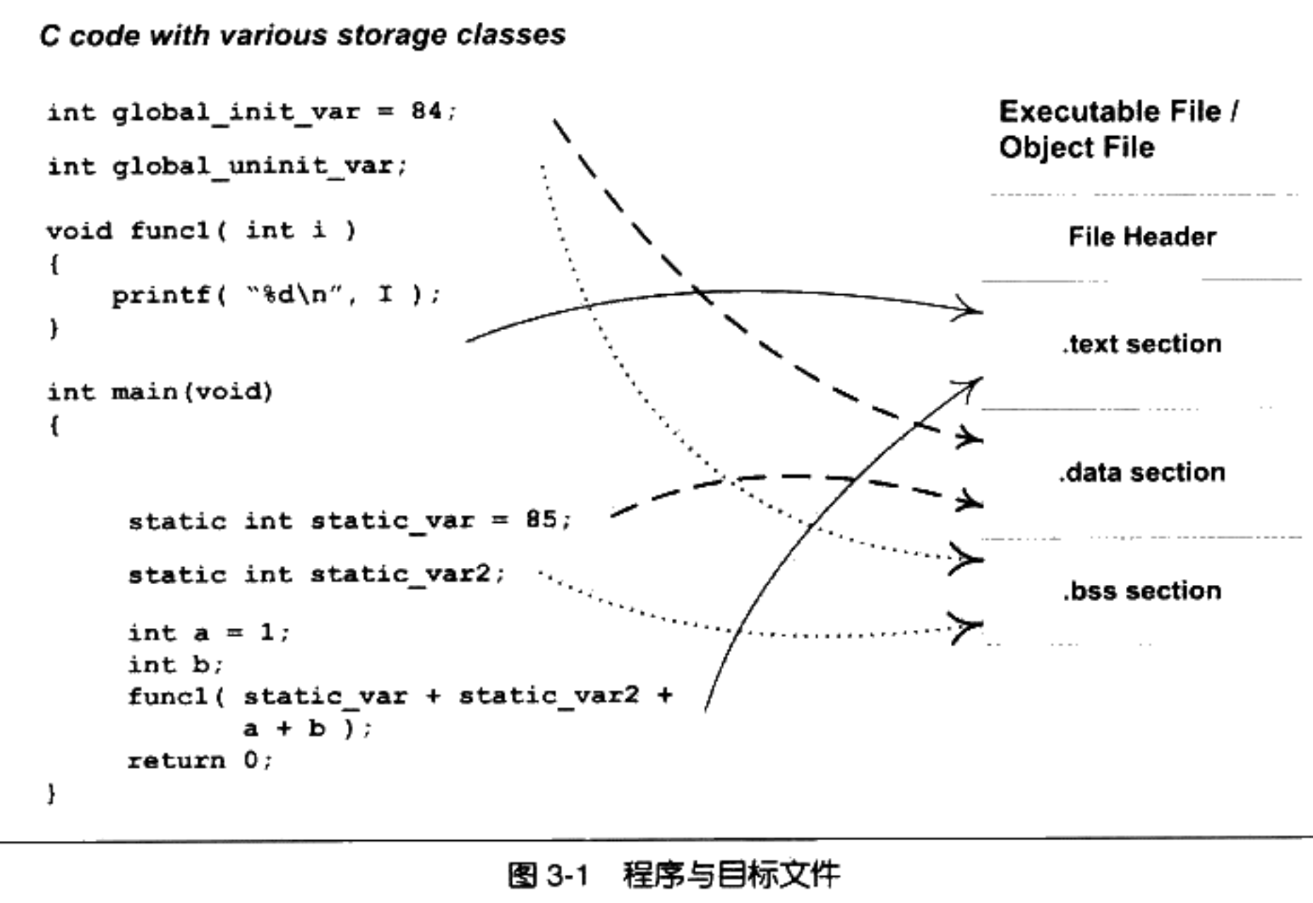

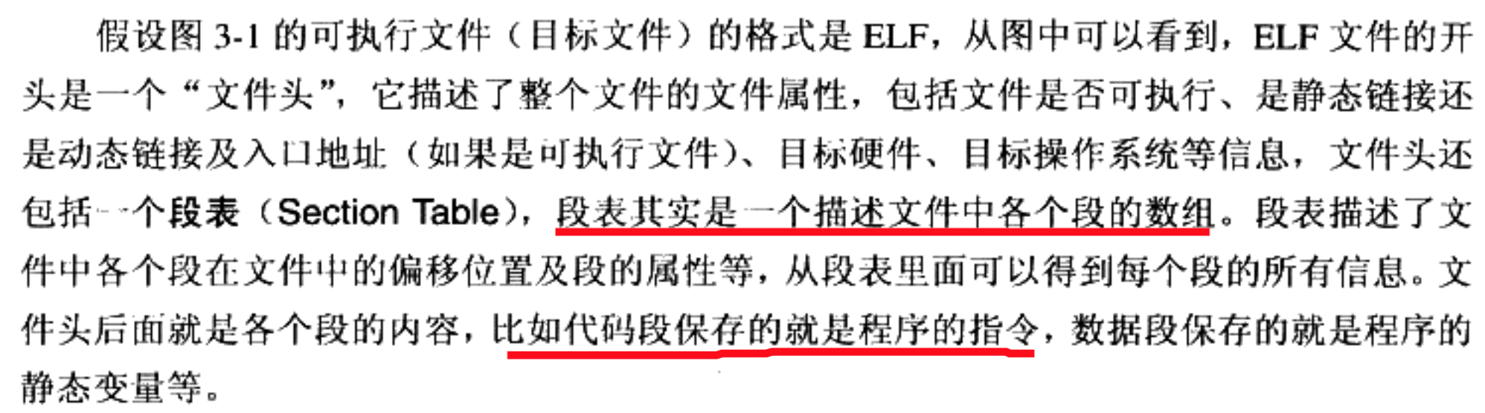

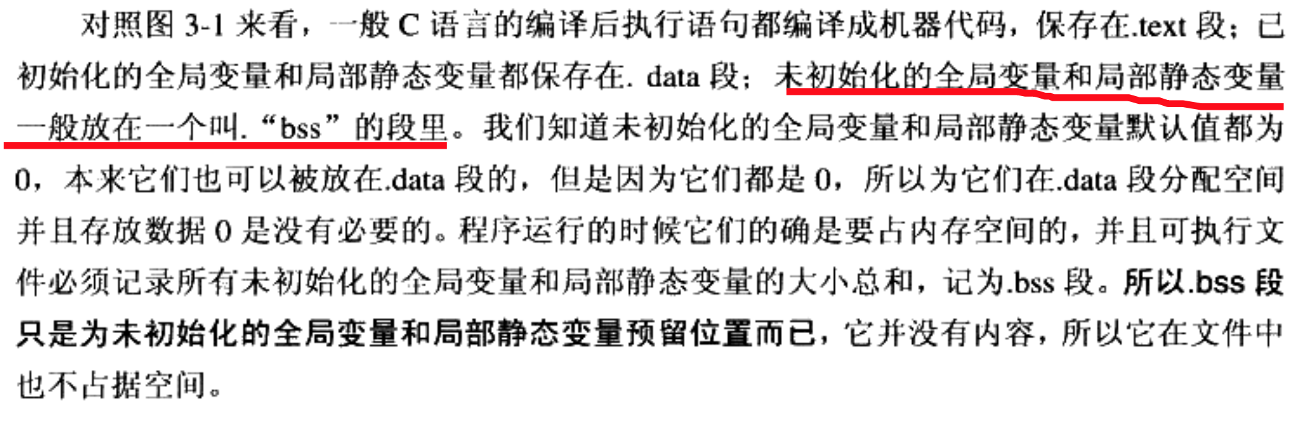



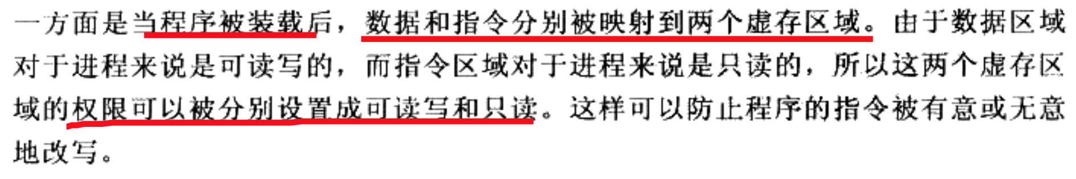

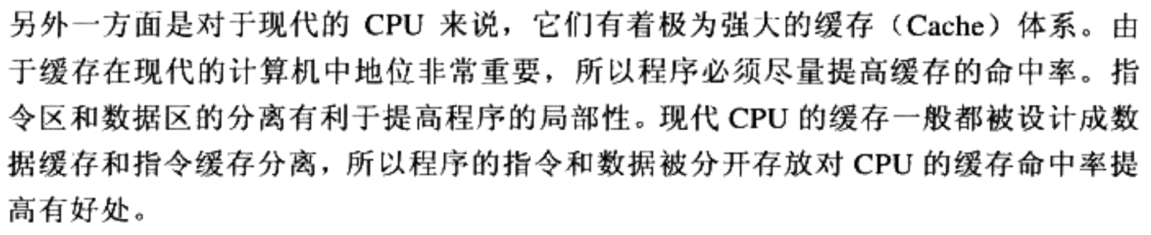

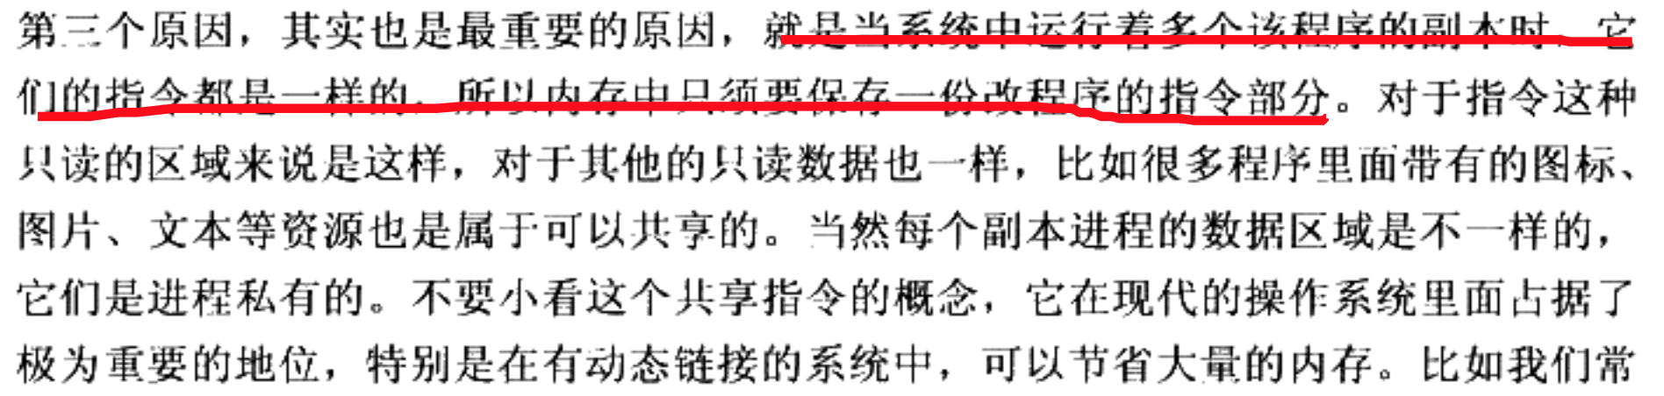

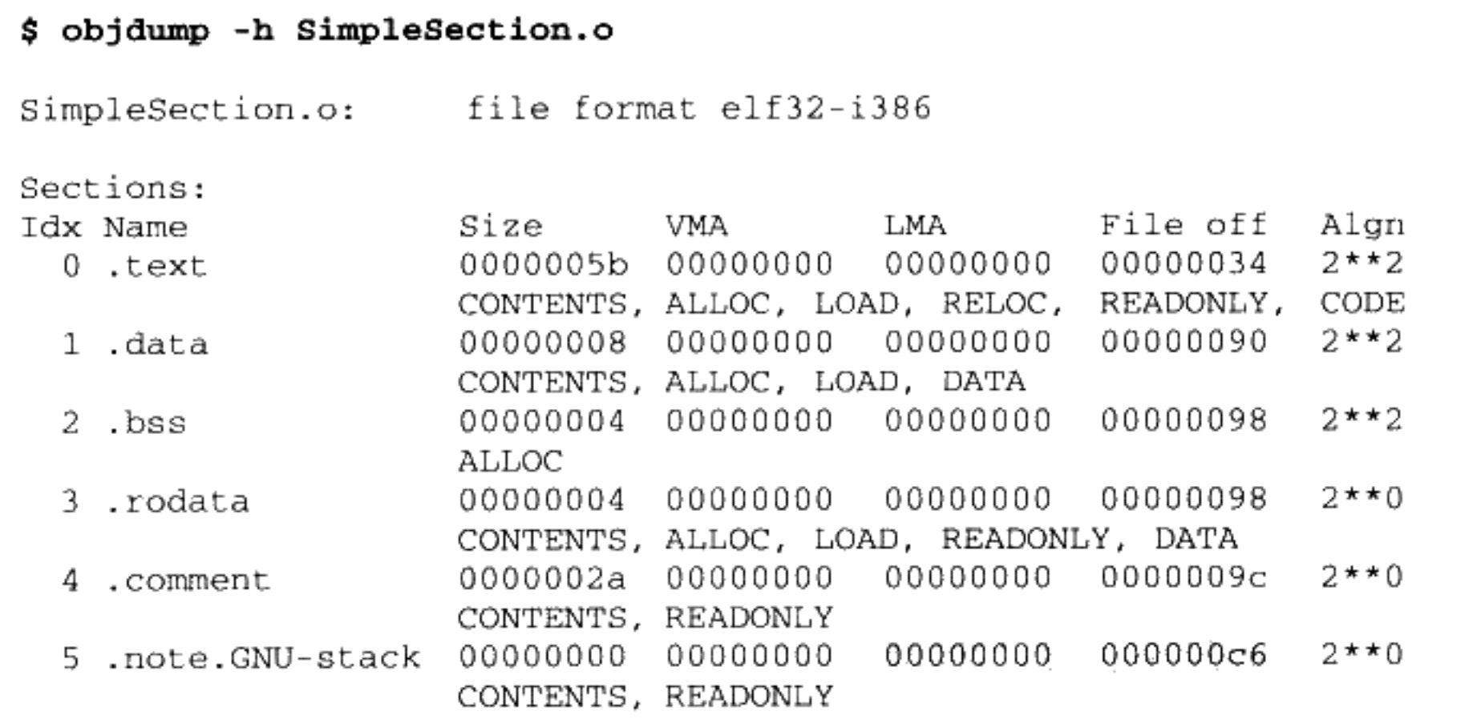

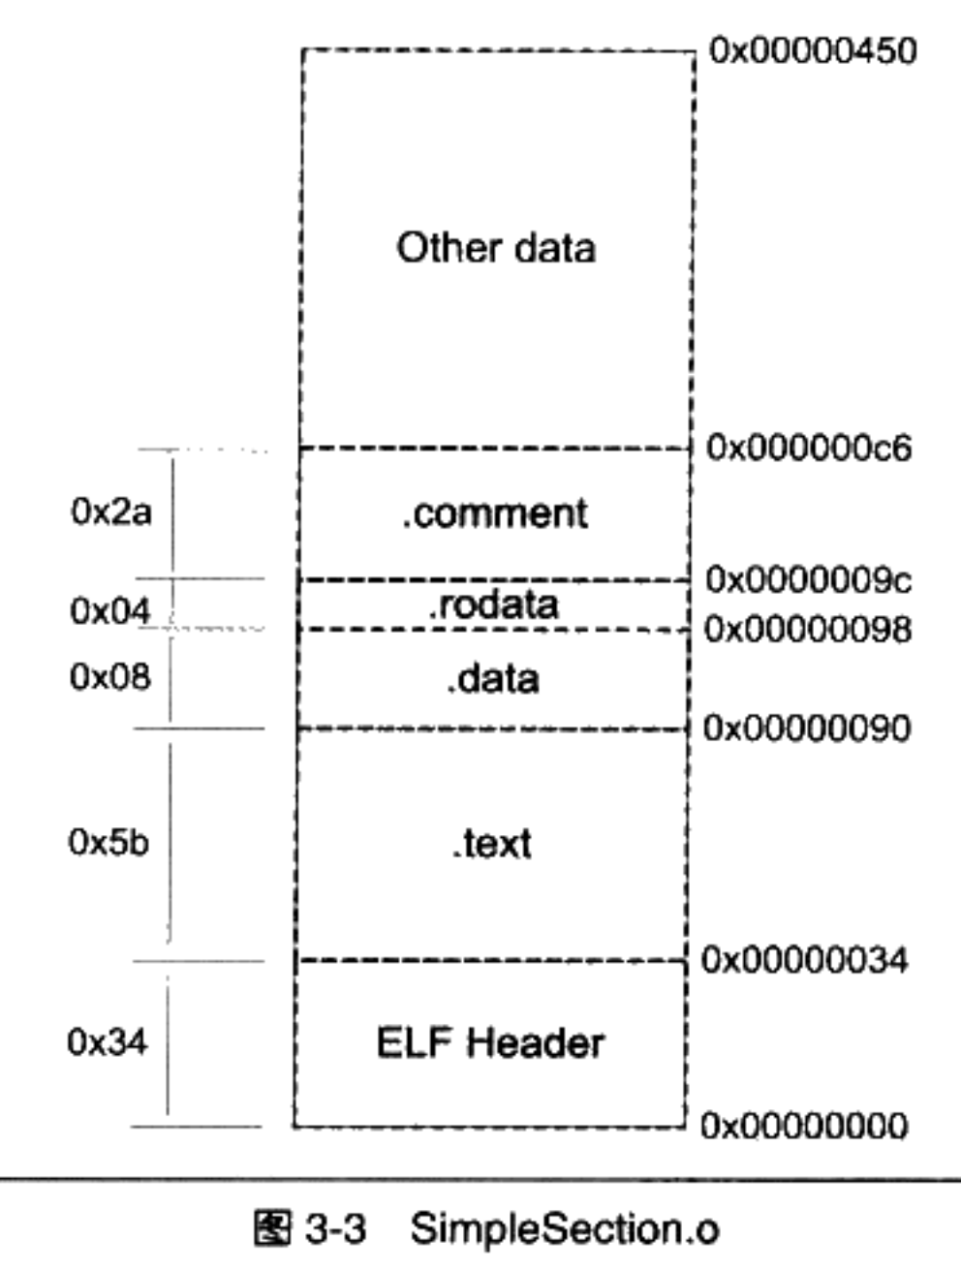

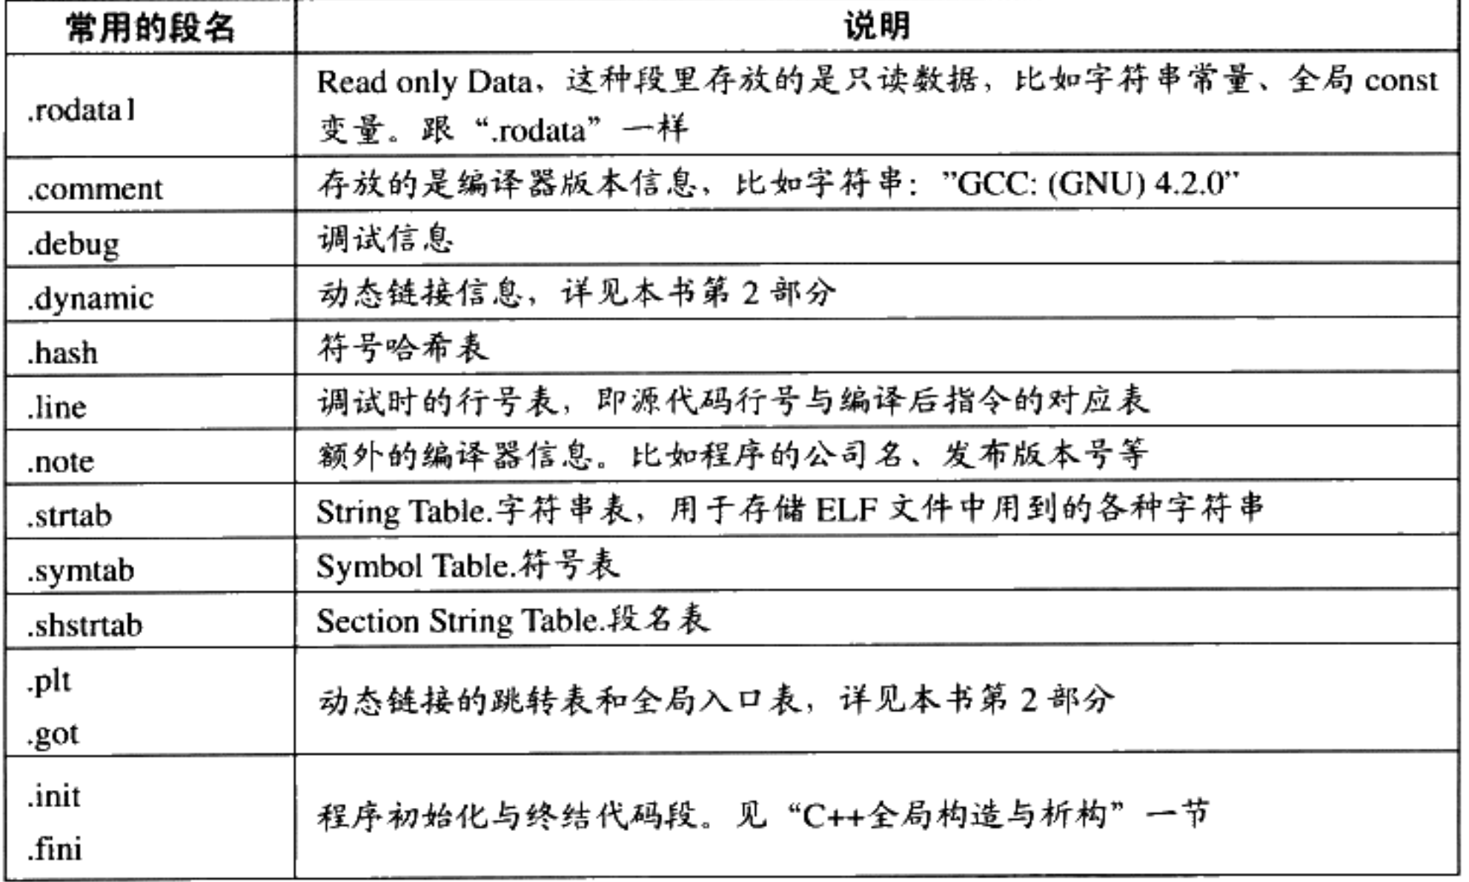

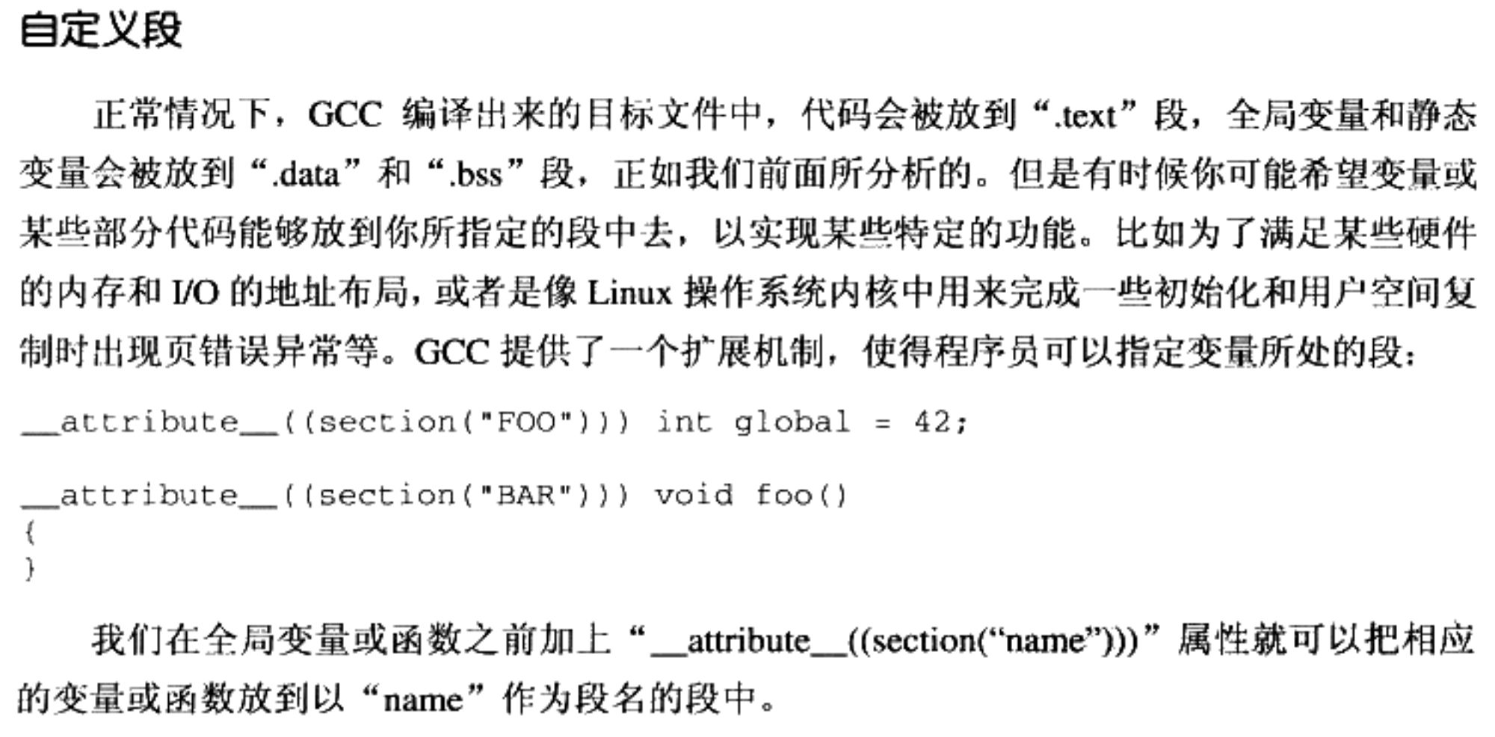

ELF文件结构：

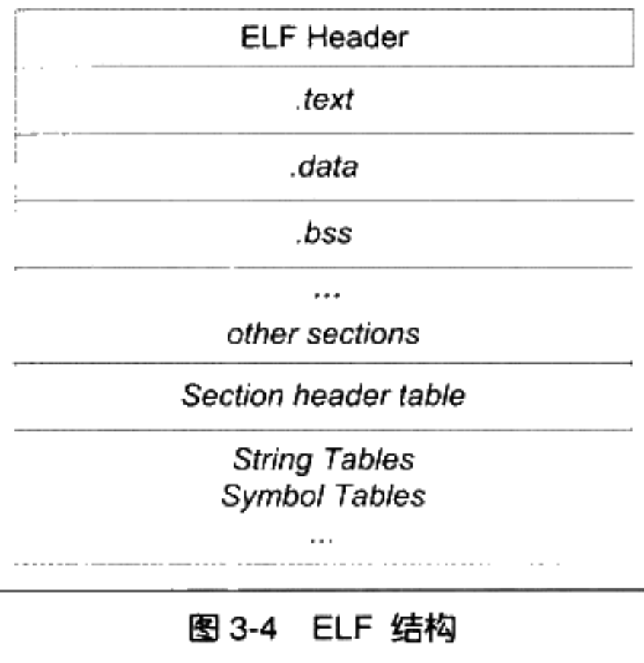

ELF文件头：

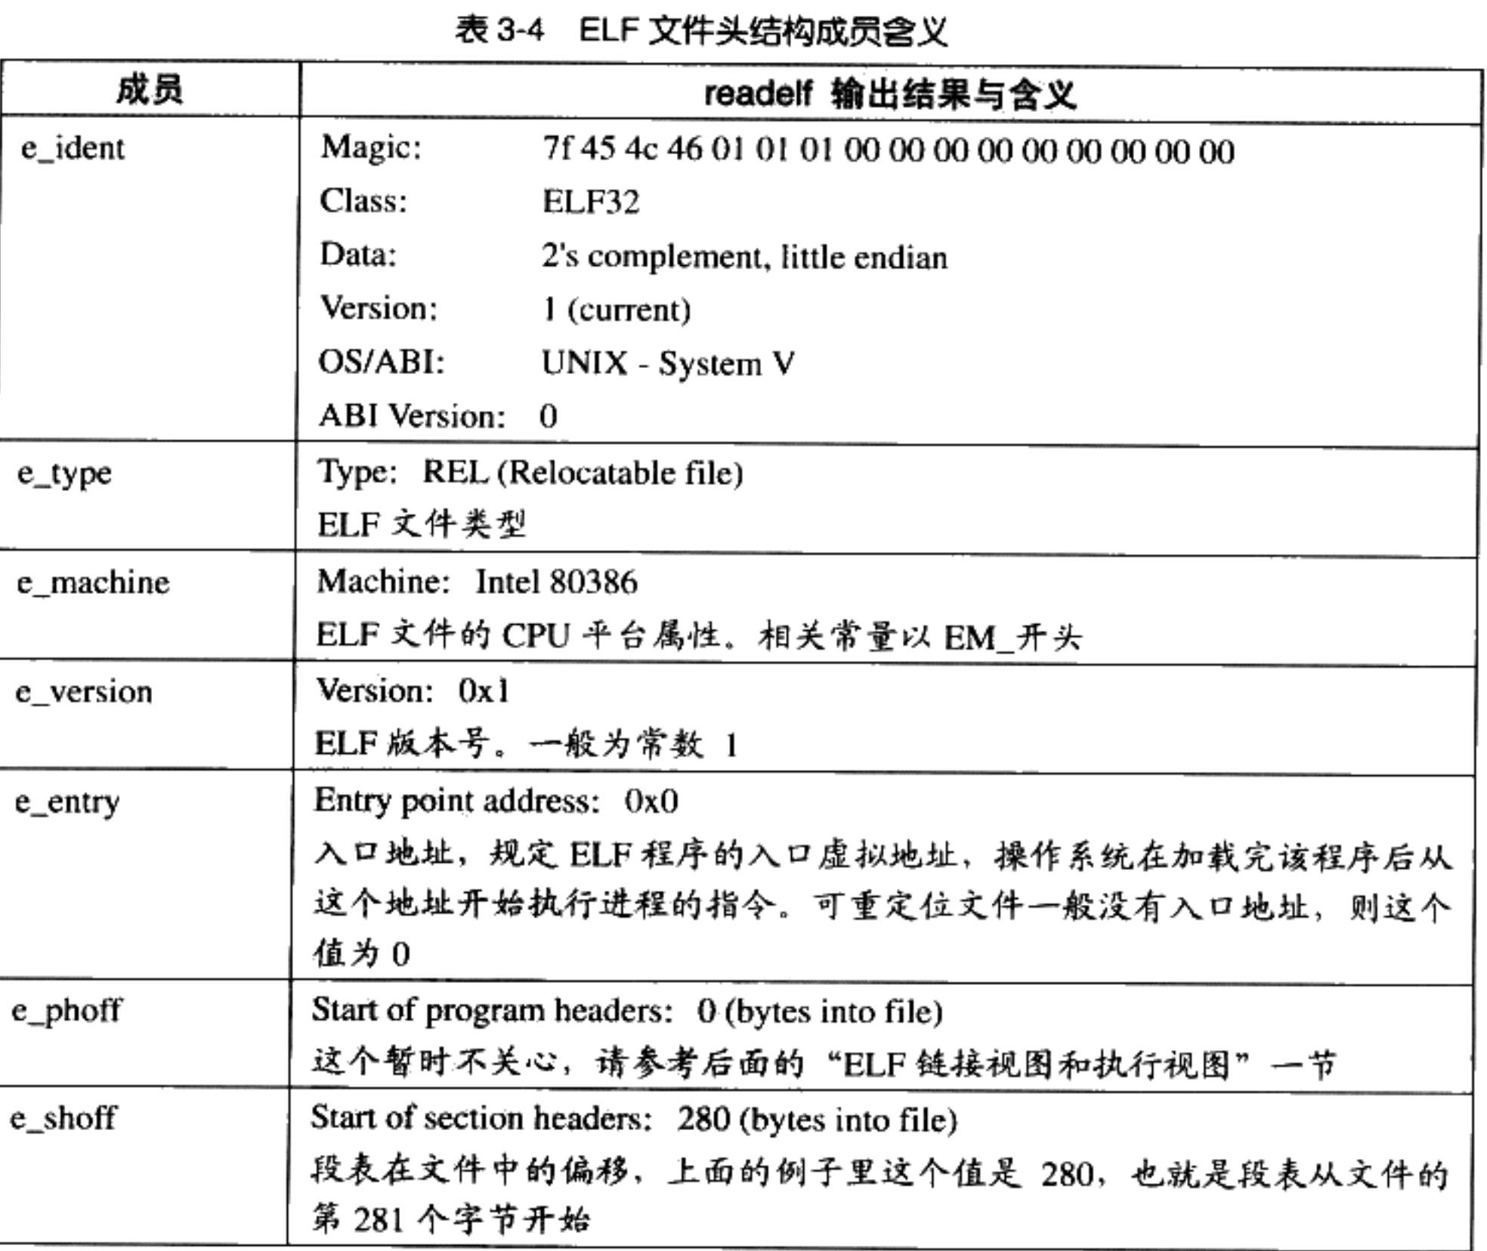

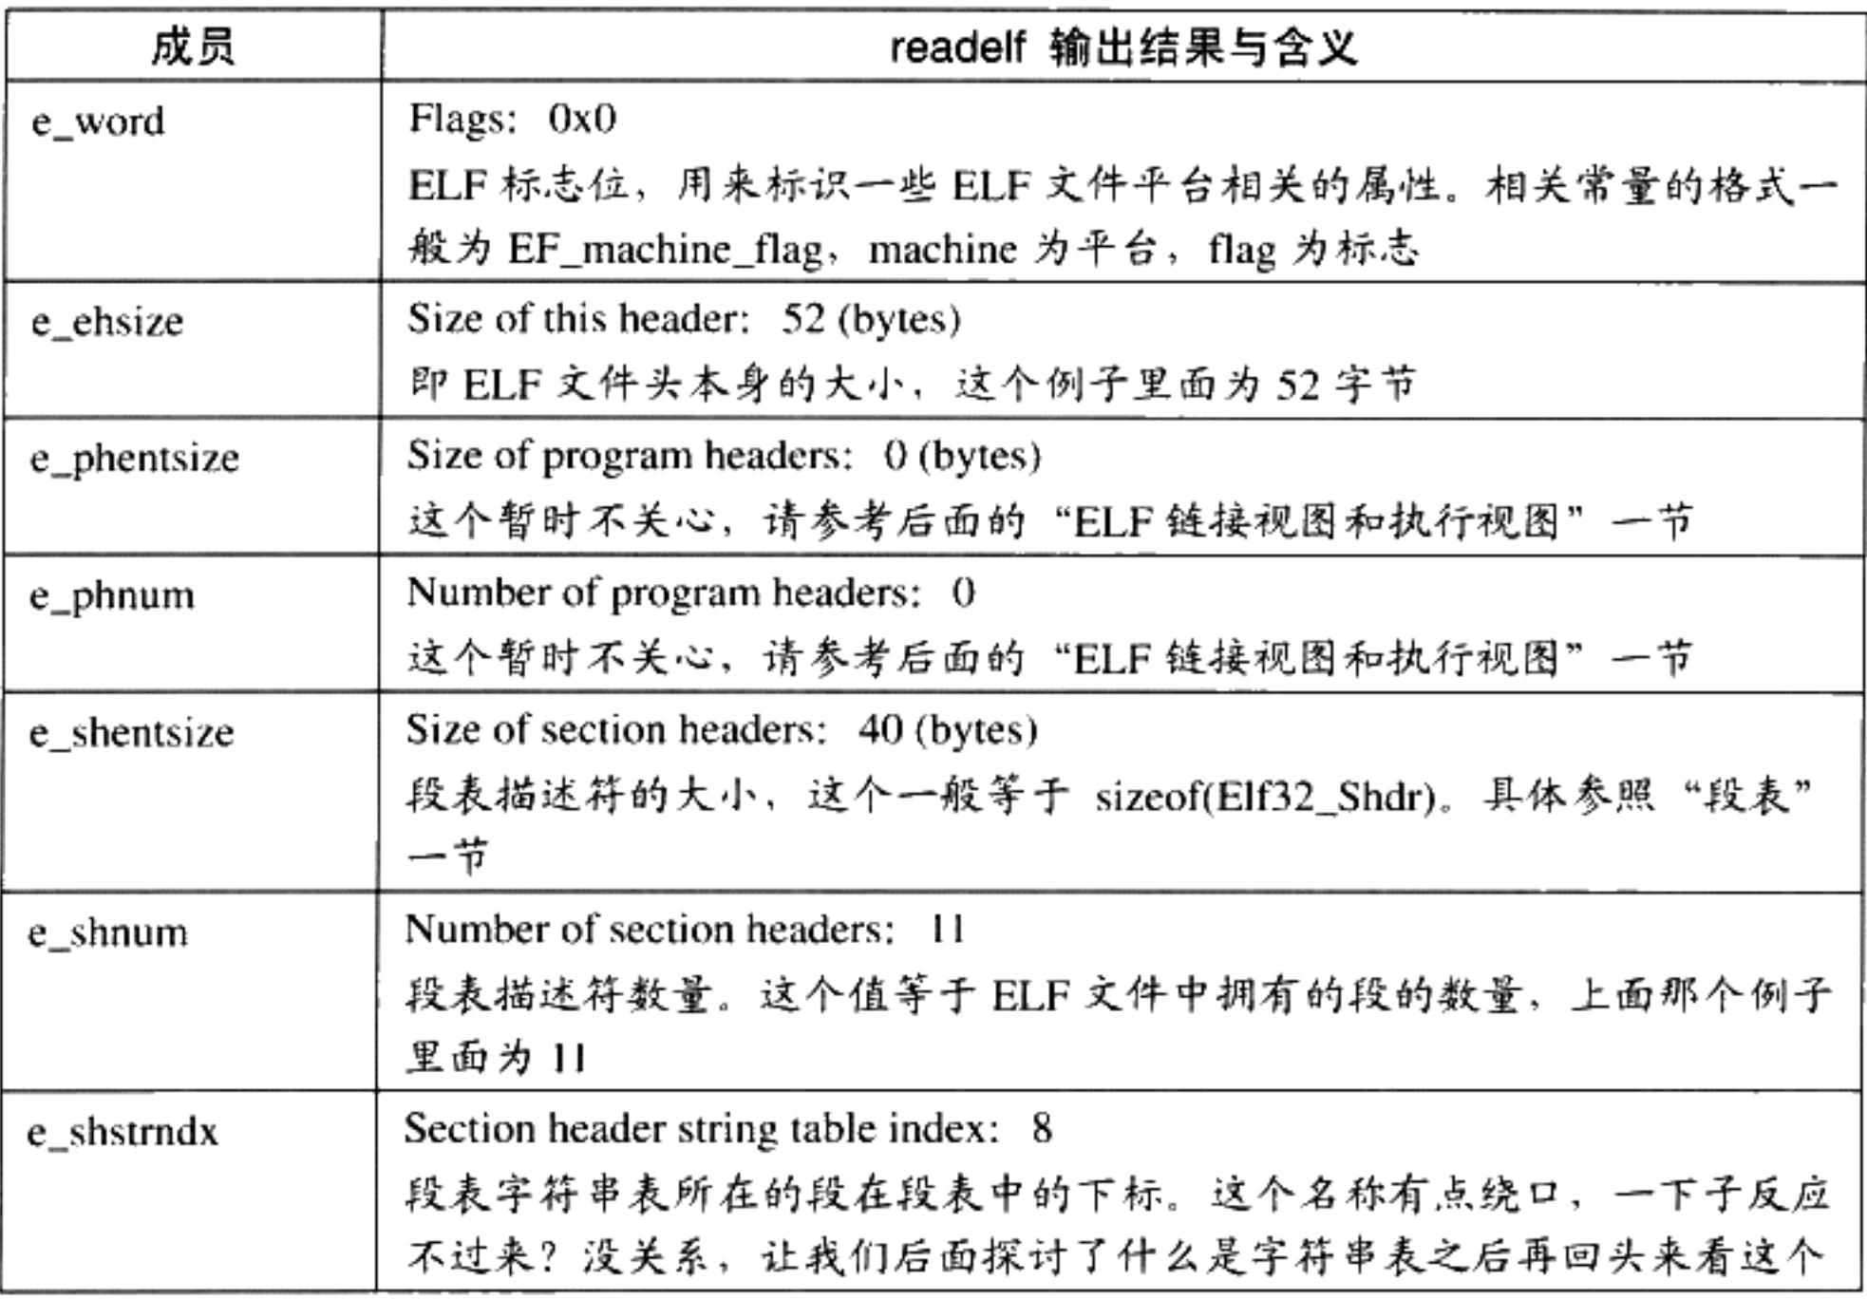

段表：ELF文件的段结构由段表决定，编译器、链接器和装载器都是依靠段表来定位和访问各个段的属性。

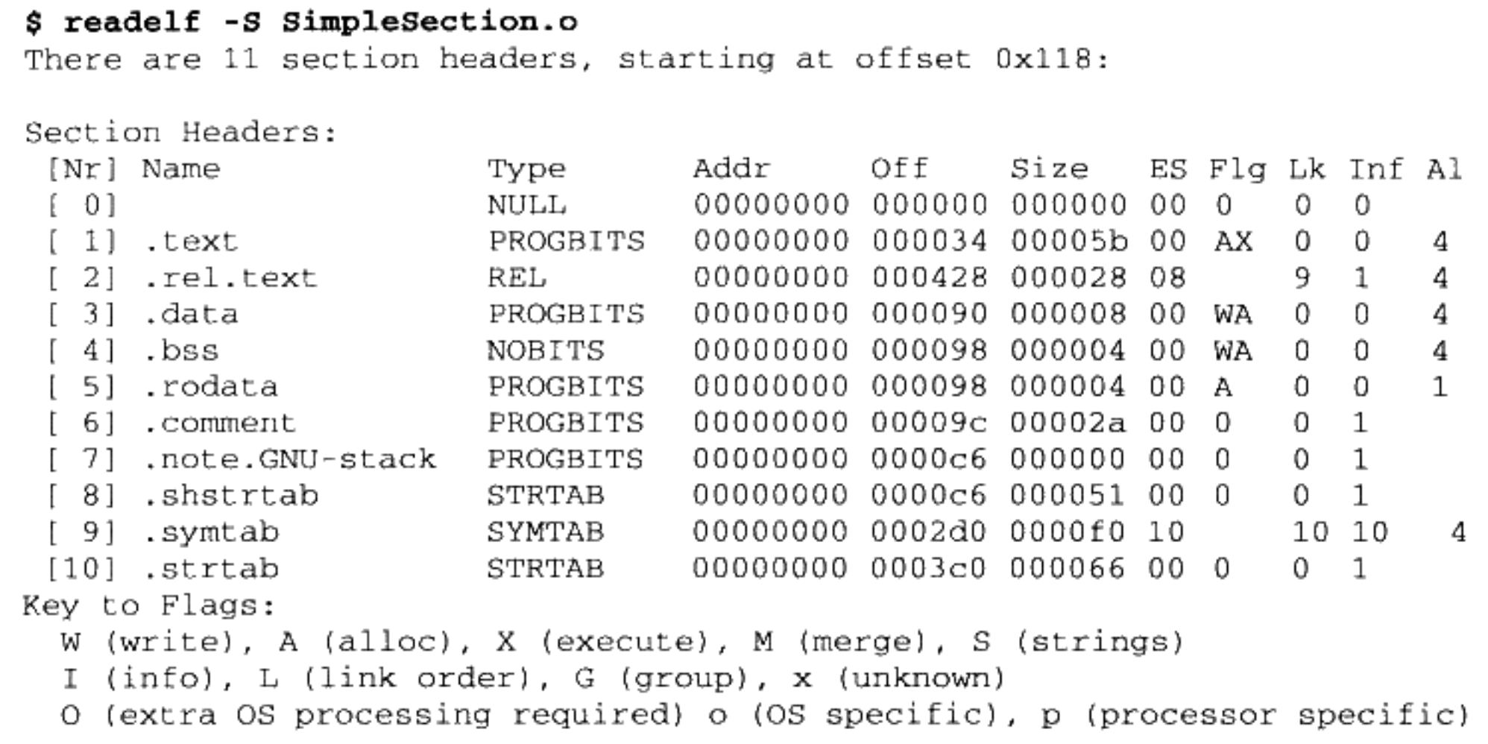

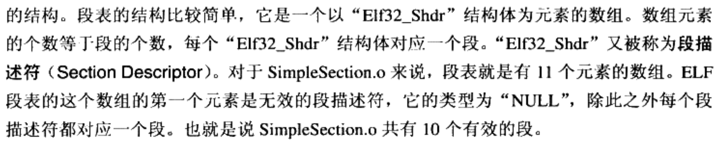

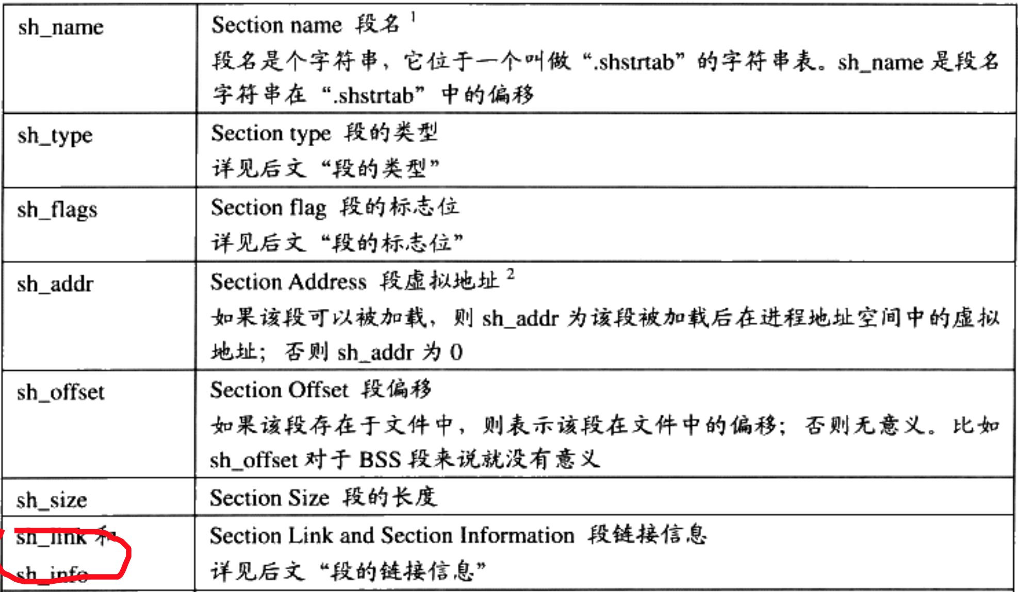

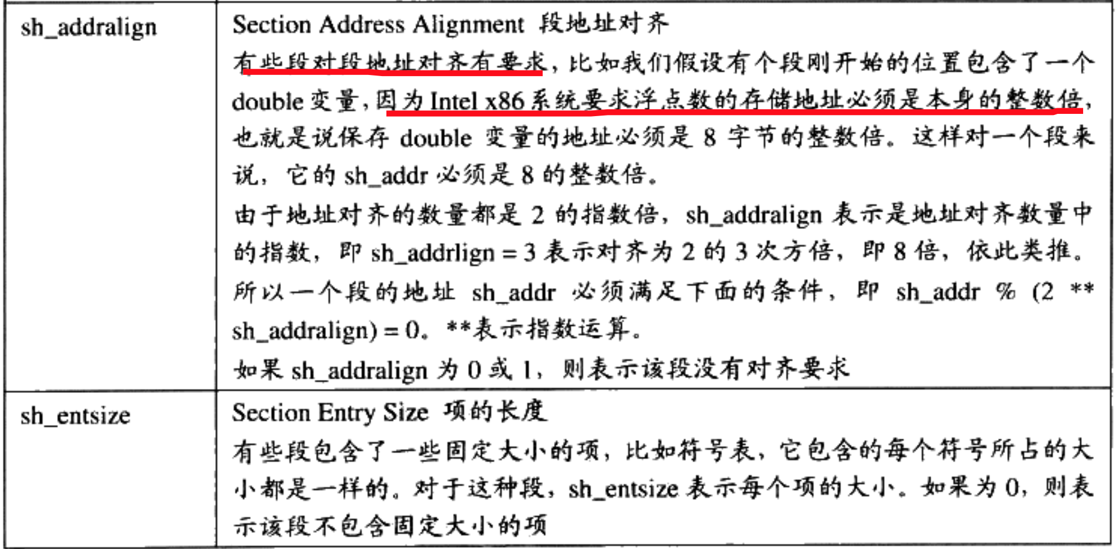

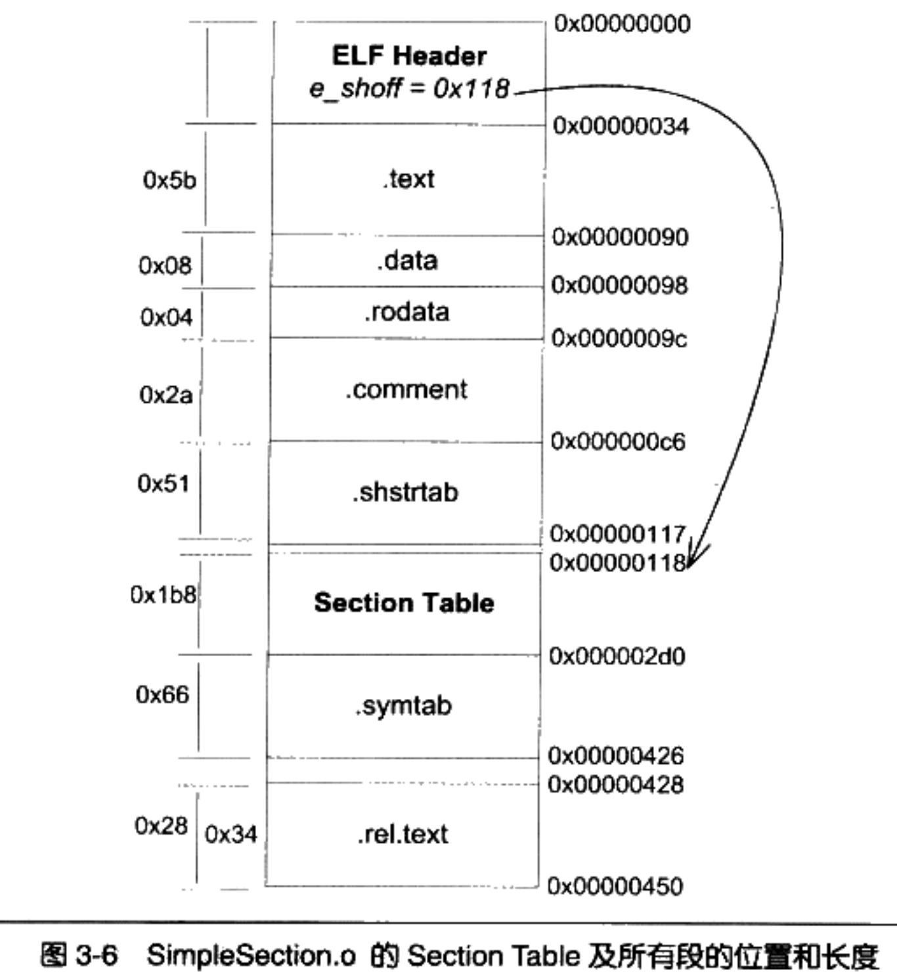

段的类型、段的标识位：对于编译器和链接器来说，真正重要的是这两个字段。

重定位表：

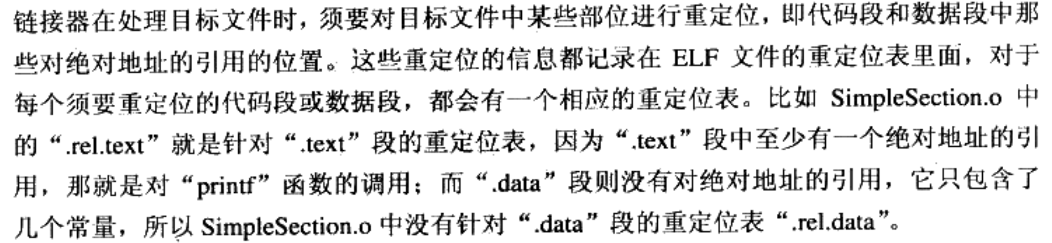

字符串表：

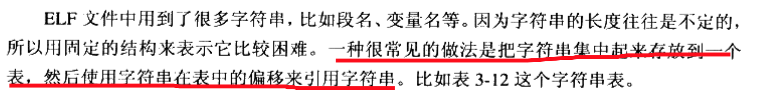

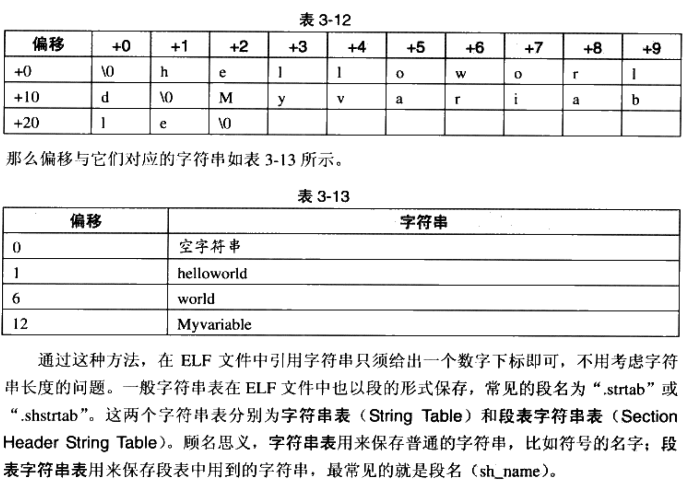

链接的接口：符号。链接的过程就是将不同的目标文件之间粘合在一起。函数和变量统称为符号，函数名和变量名称为符号名。每个目标文件都有一个符号表，定义了目标文件使用的所有符号。每个定义的符号有一个对应的值，叫做符号值，对于符号和函数来说，符号值就是他们的地址。

符号表：

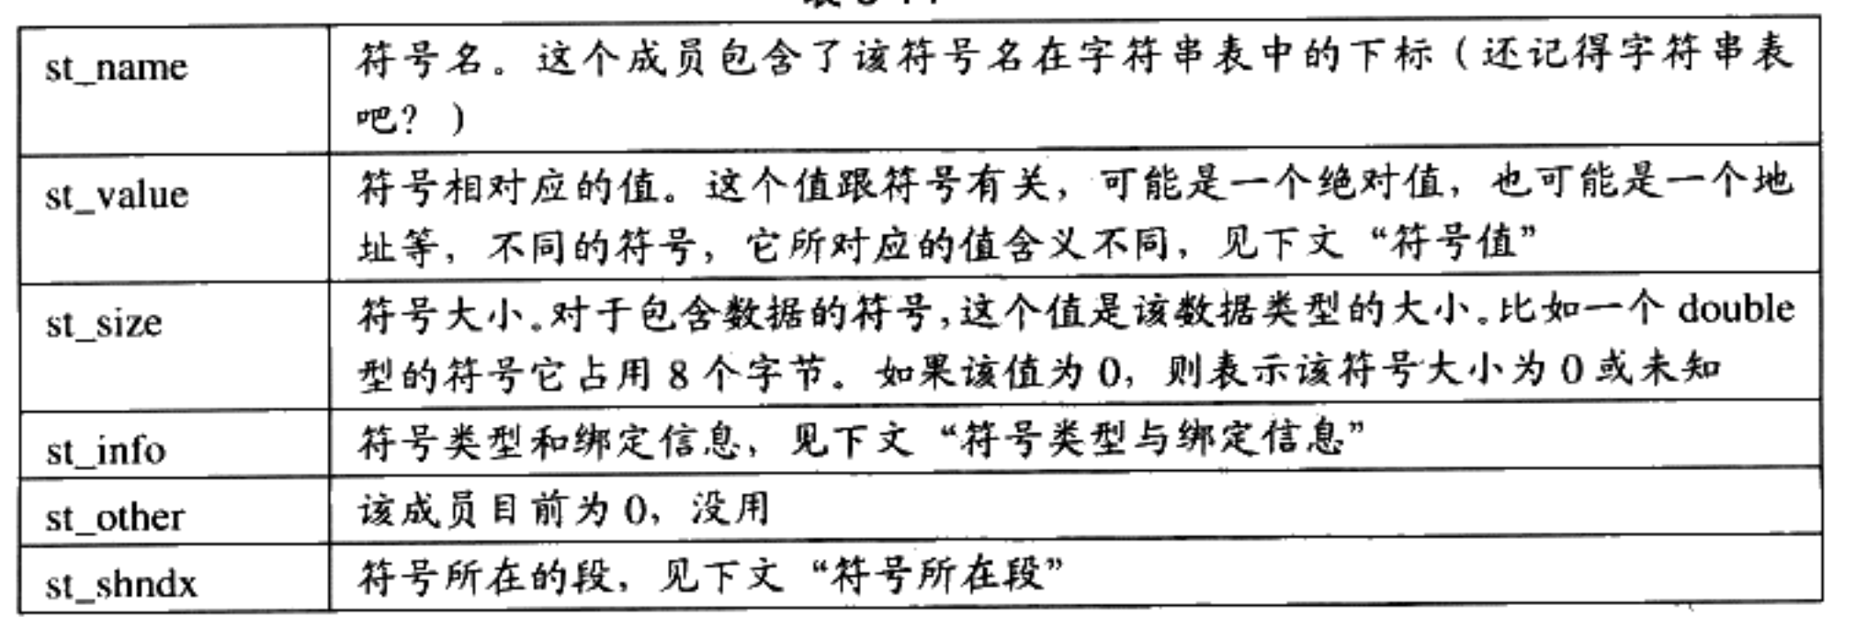

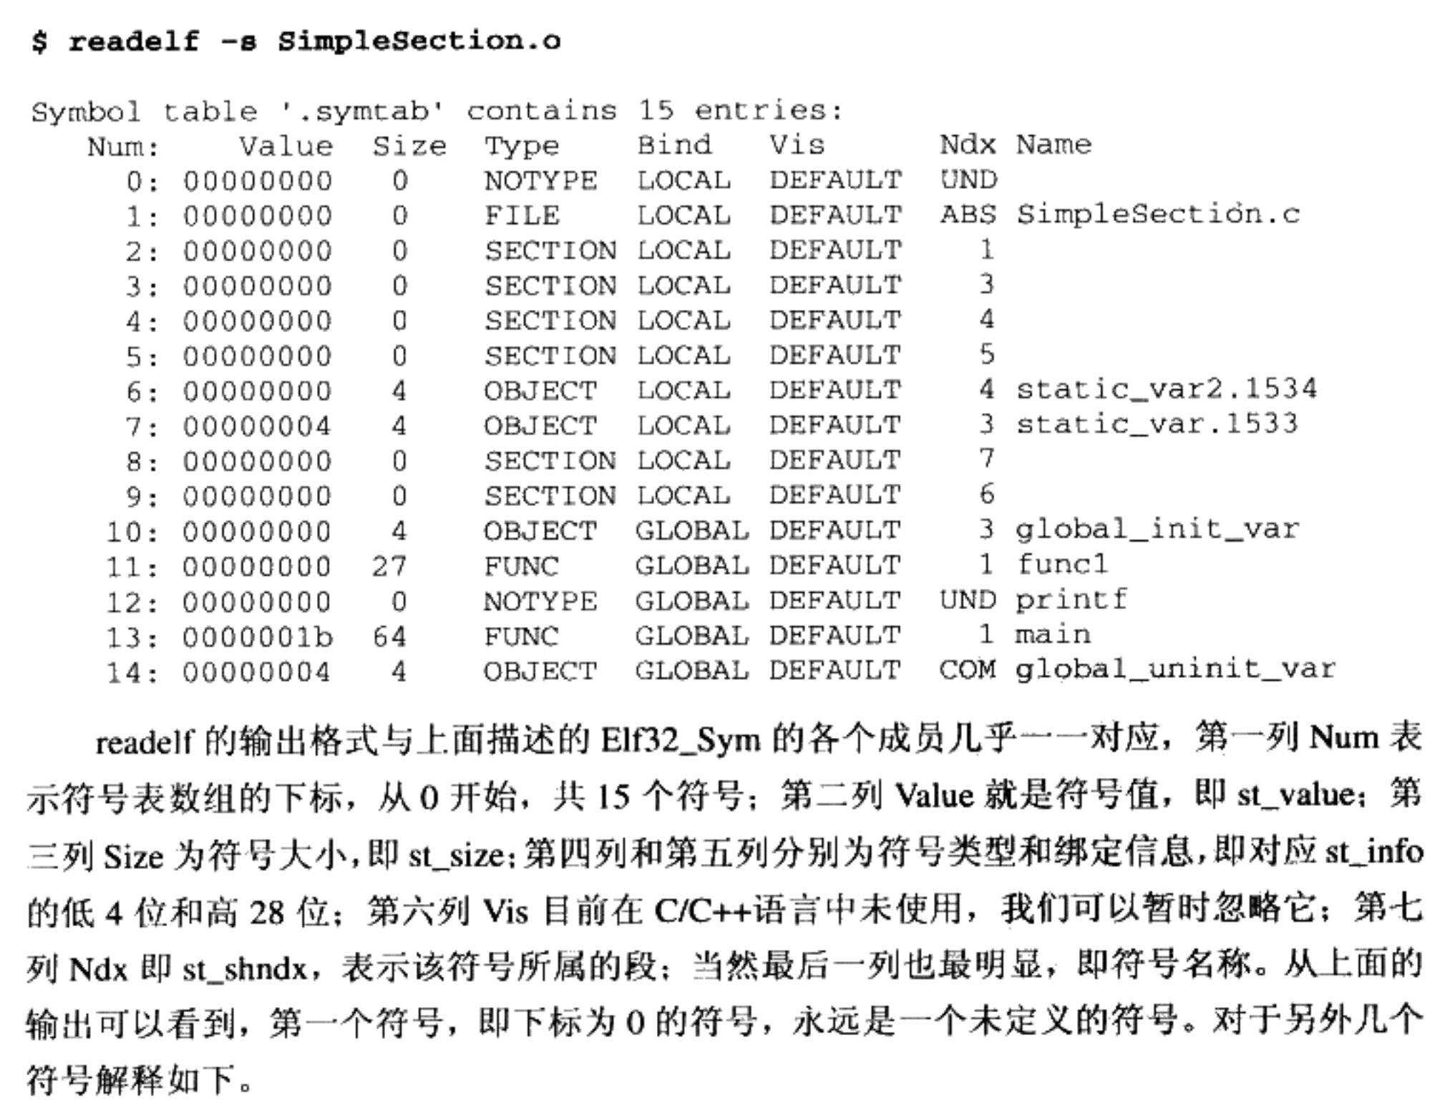

特殊符号：



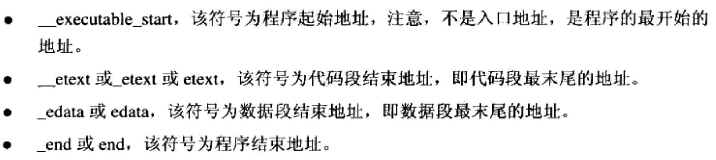

调试信息：

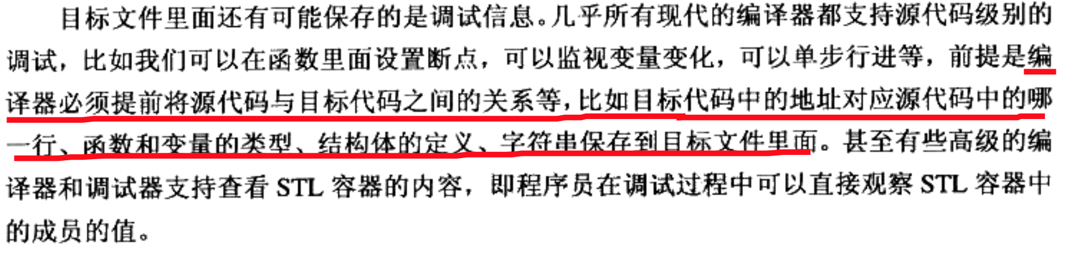



静态链接：

空间、地址分配：

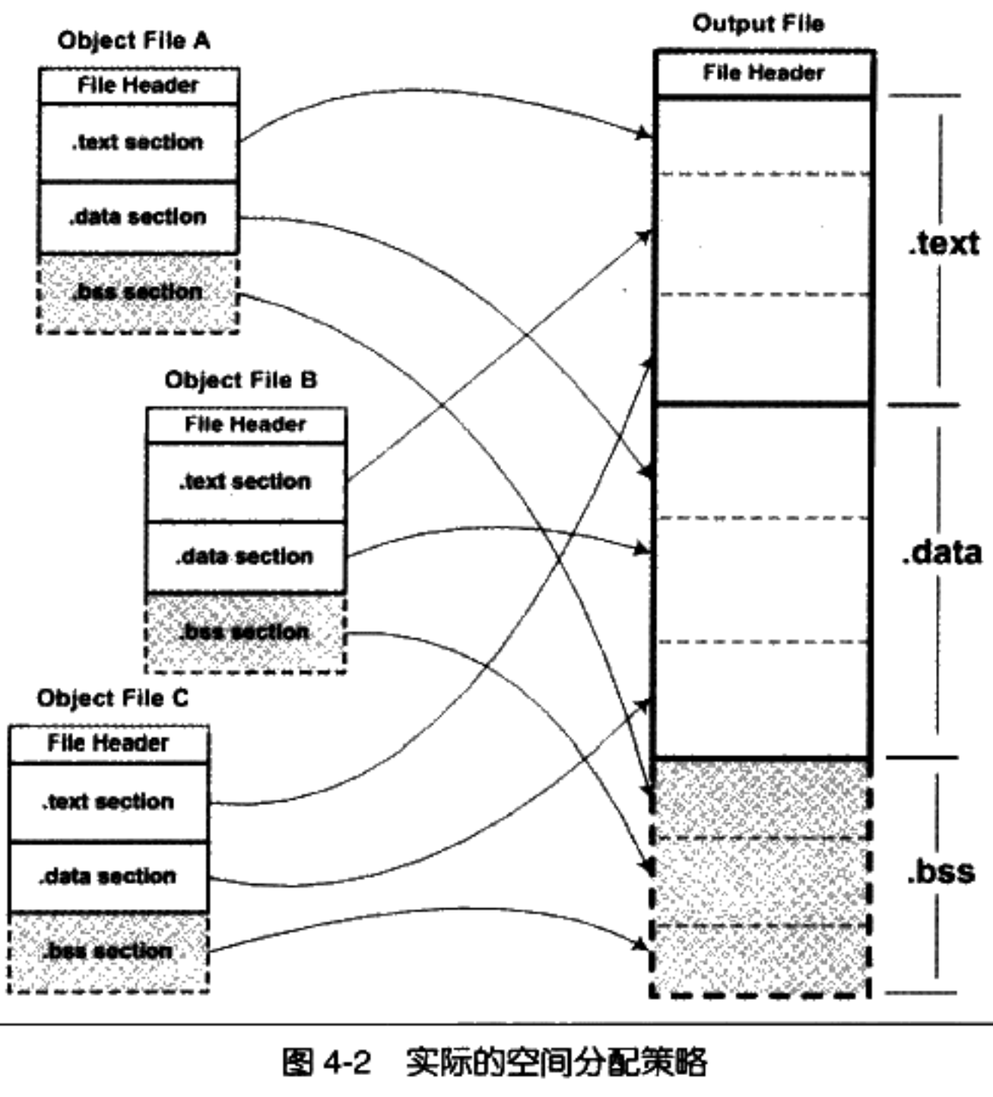

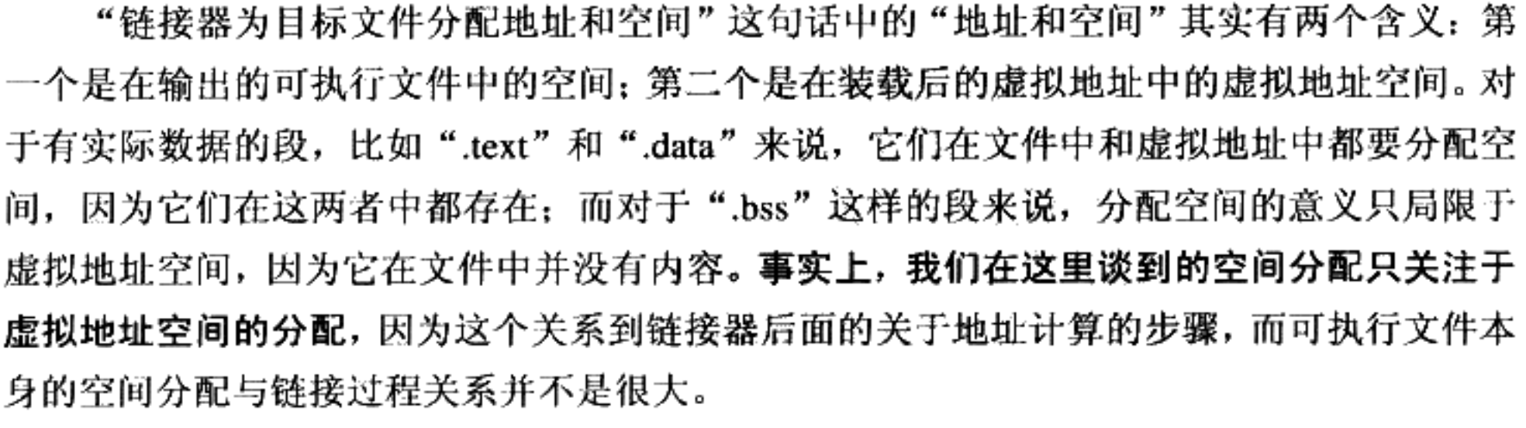

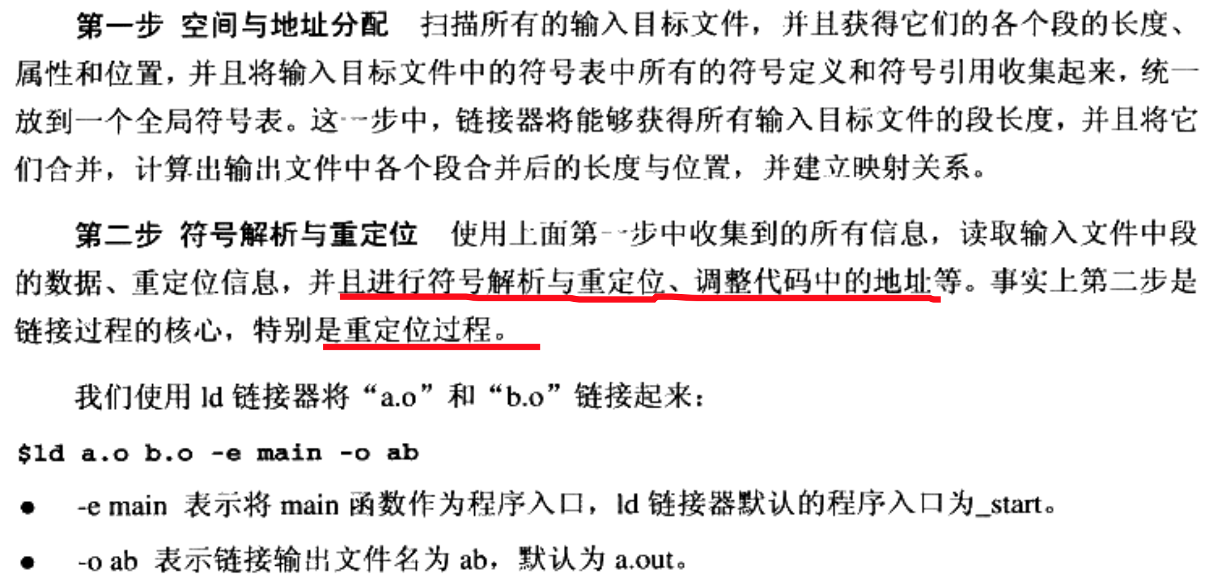

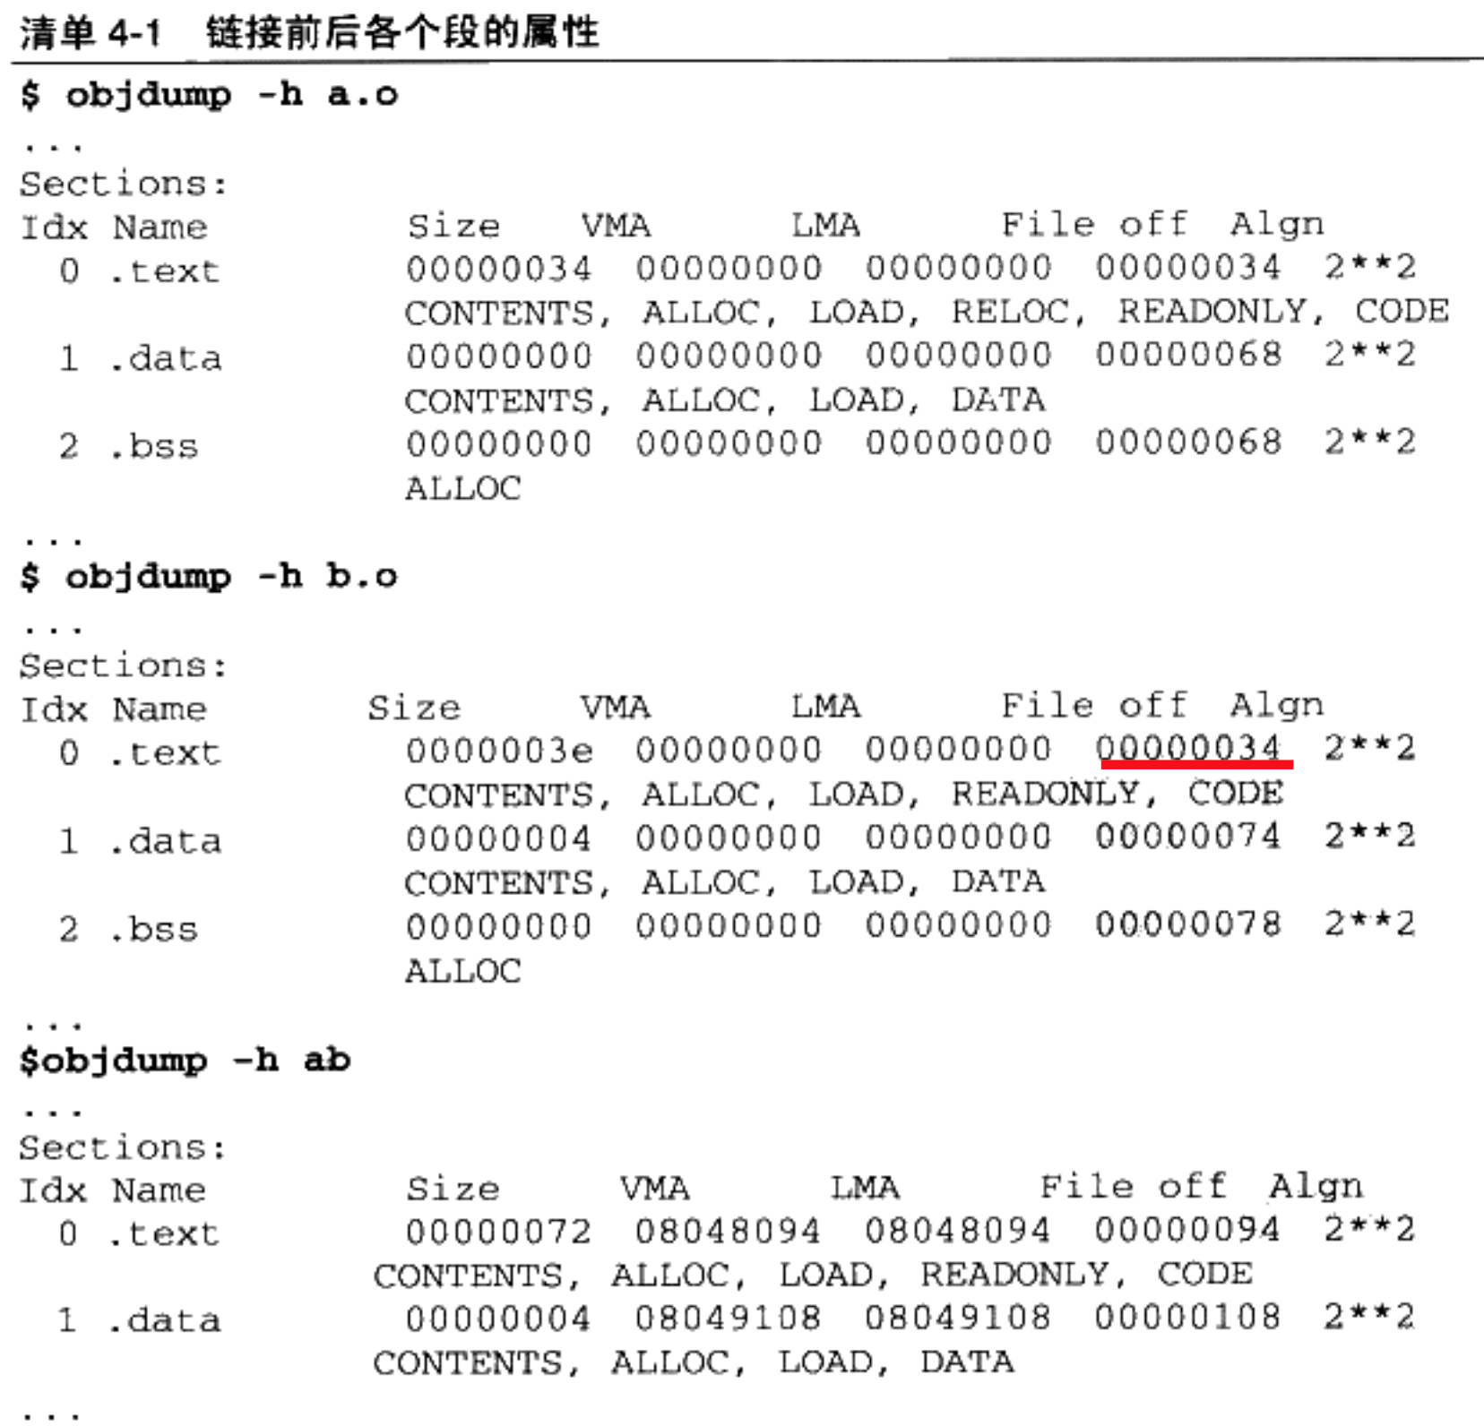

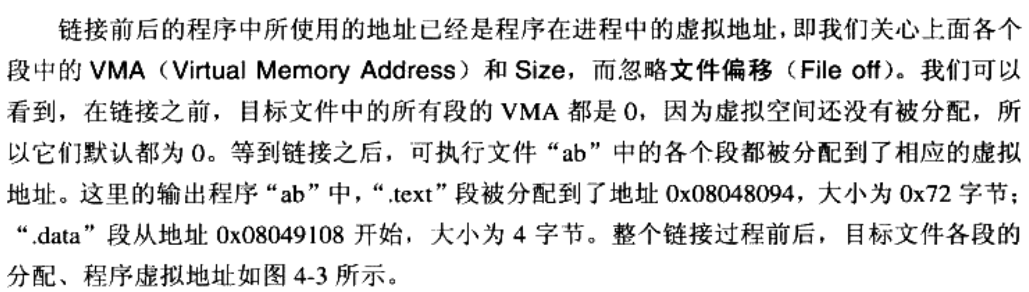

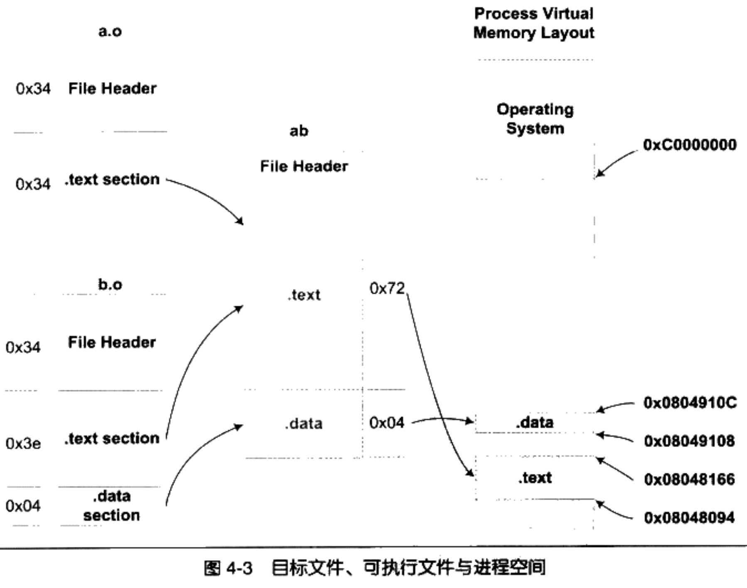

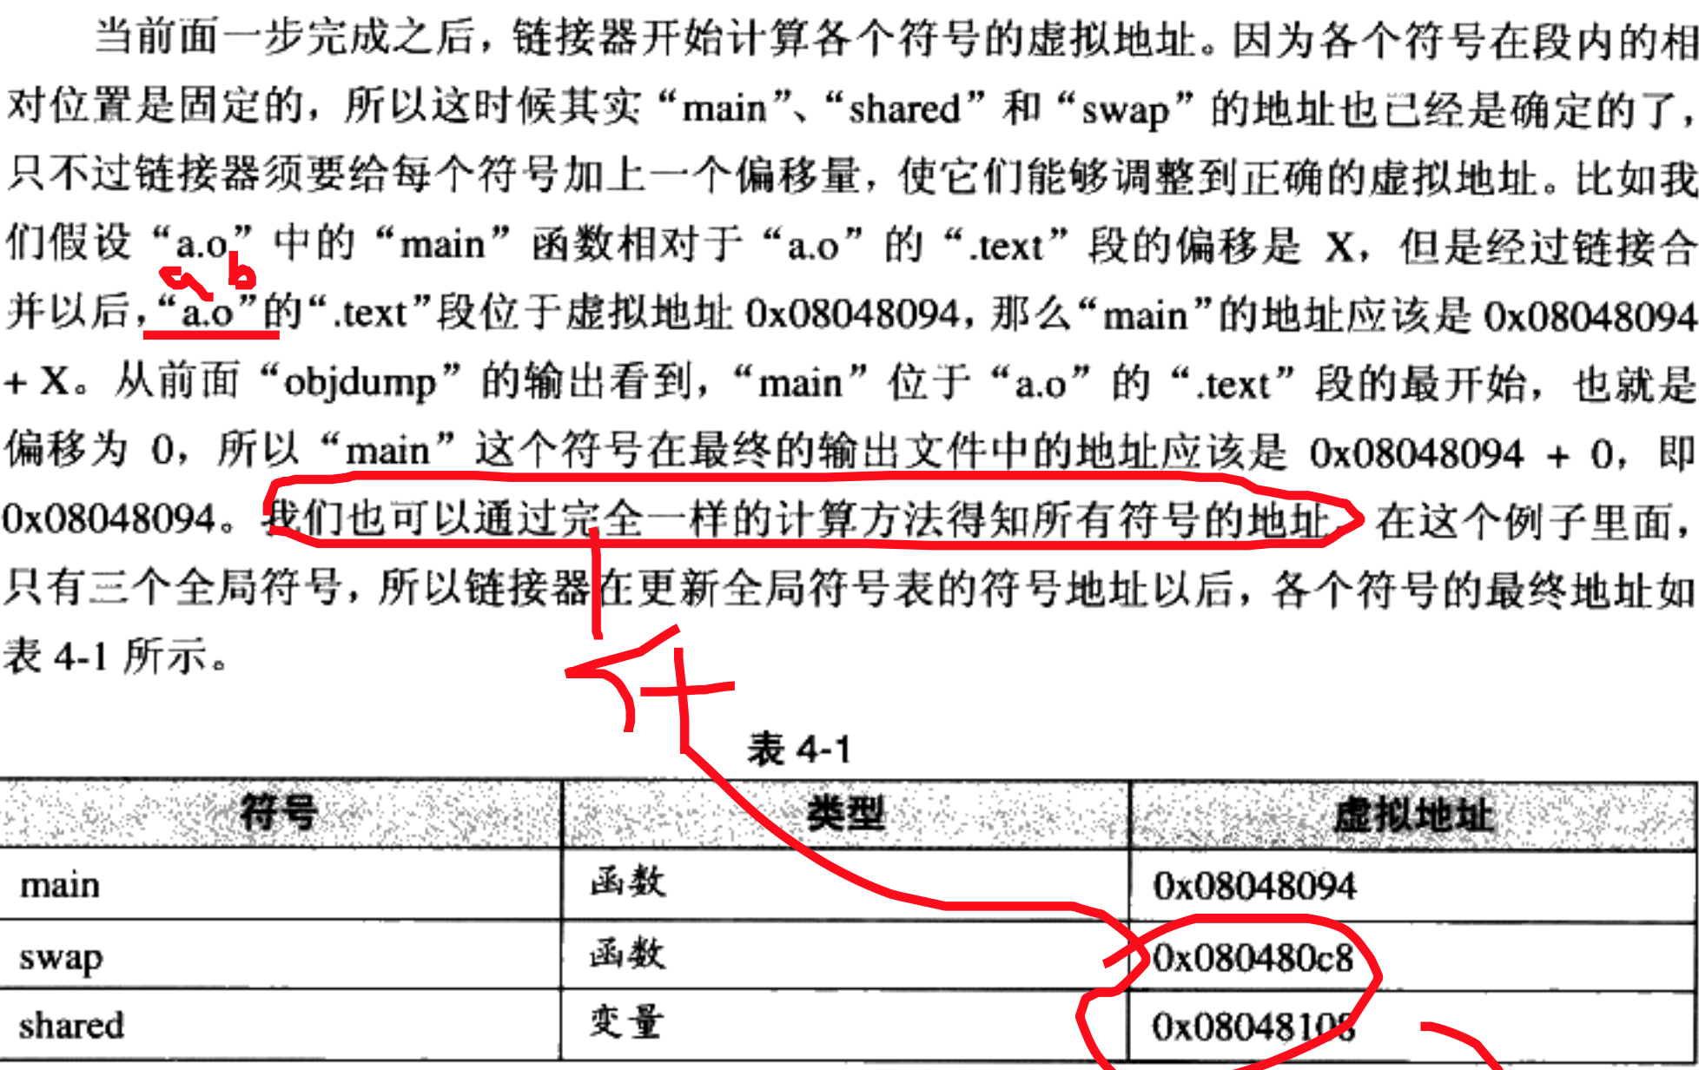

重定位：

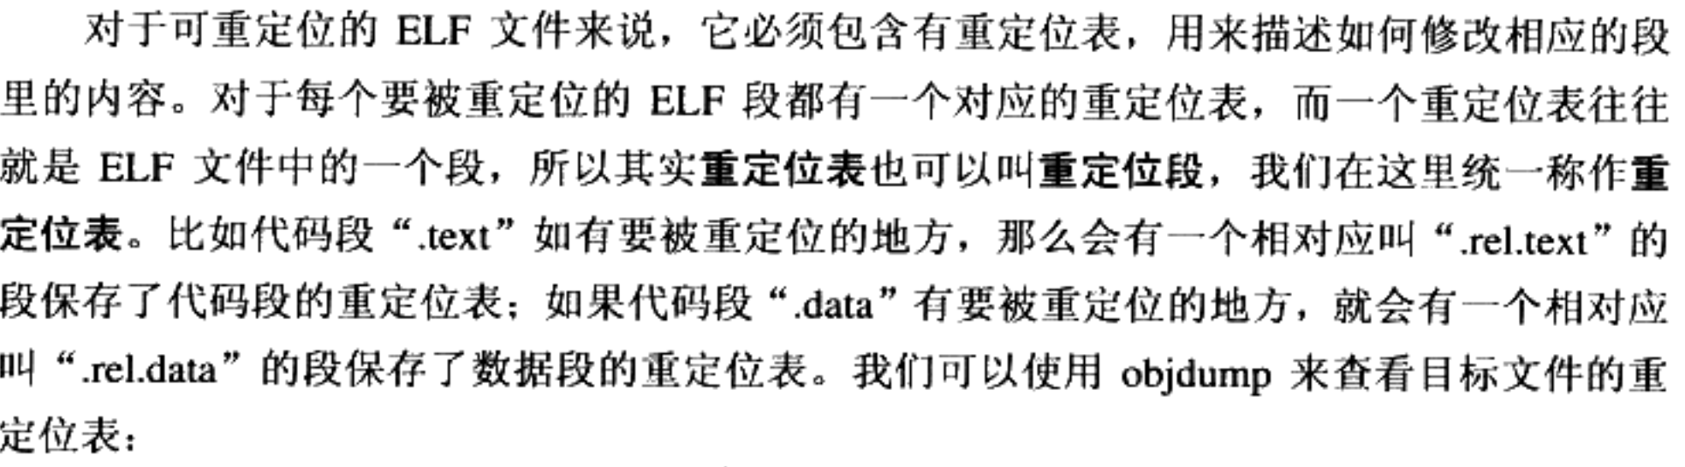

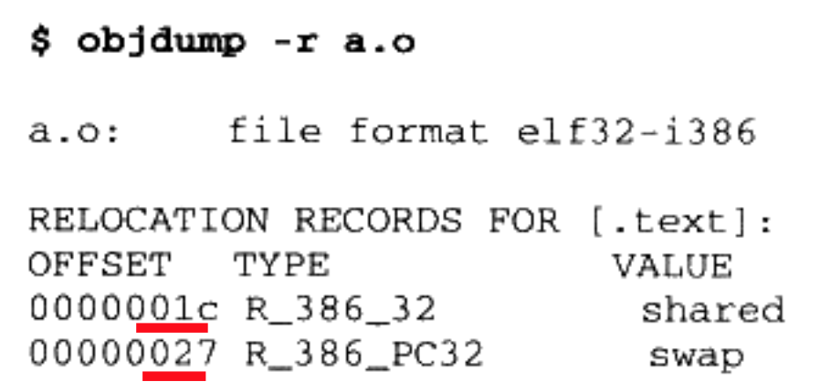

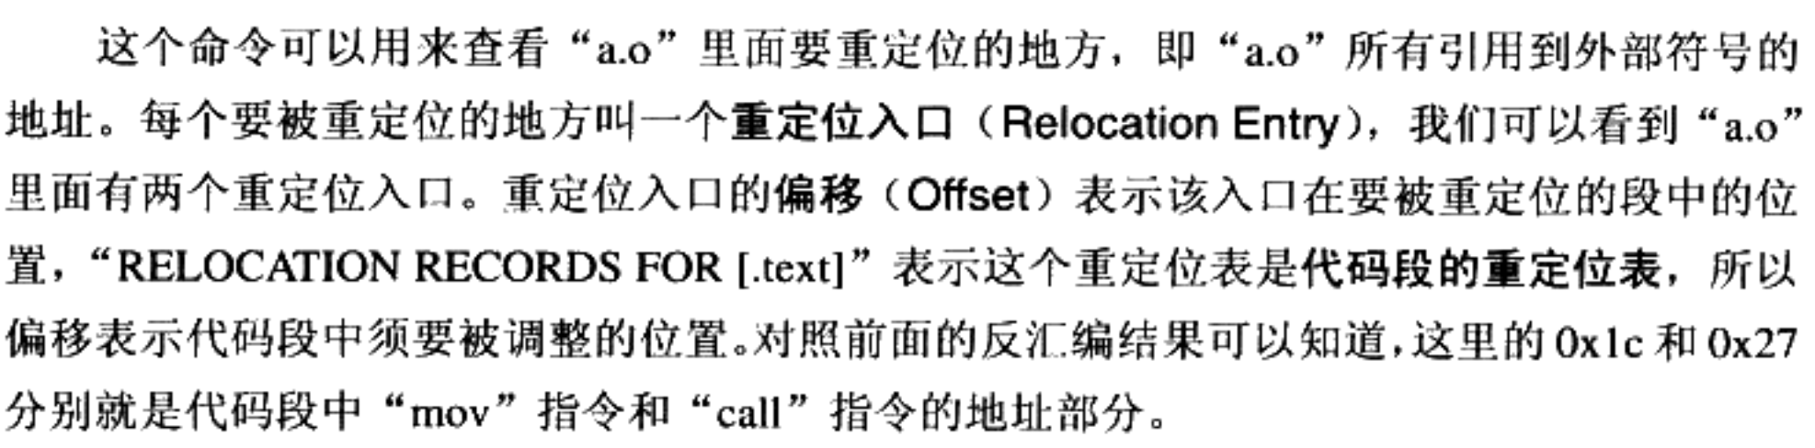

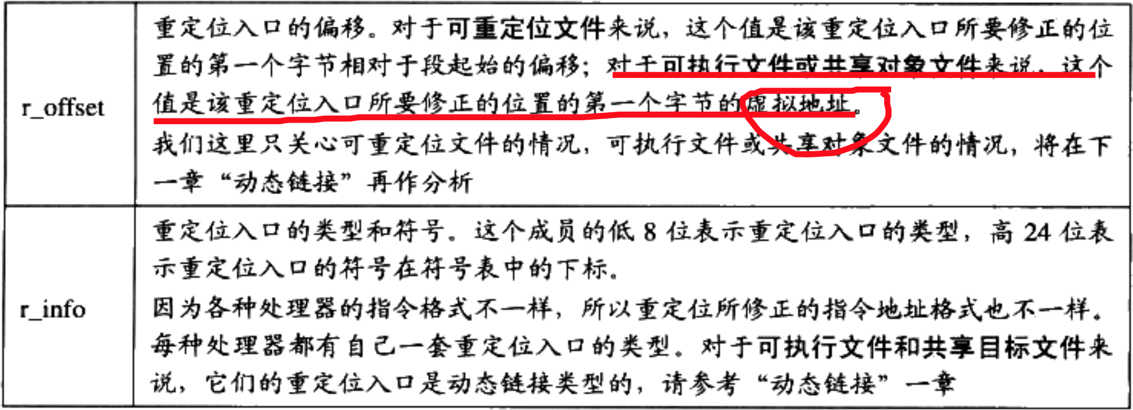

符号解析：

